隆基航天基地5GW单晶电池生产厂11.5兆瓦屋面分布式光伏发电项目

监 理 大 纲

常州正衡电力工程监理有限公司
二○二○年十月

批准：
审核：
编制：
目录
1、监理工程概况 6
1.1 工程名称 6
1.2 建设单位名称 6
1.3 工程地点 6
1.4 工程项目规模 6
1.5 建设工期 6
1.6 工程质量 6
2、监理工作范围、内容和依据 6
2.1 监理工作范围 6
2.2 监理工作内容 6
2.3 监理工作依据 7
3、项目监理组织机构人员岗位职责 8
3.1 总监理工程师职责 8
3.2 专业监理工程师职责 8
3.3 监理员岗位职责 9
3.4 见证取样员岗位职责 9
4、监理工作程序 11
a、单位质量控制程序图 11
b、进度控制工作流程 12
c、投资控制工作流程图 13
d、开工准备阶段质量控制工作流程图 14
e、施工阶段质量控制工作流程图 15
f、原材料、构配件、设备进场验收程序图 16
g、竣工验收阶段质量监理工作流程 17
5、控制工程承包合同、质量、进度、安全文明施工、投资的主要手段和措施 18
5.1 质量控制措施 18
5.1.1 施工准备阶段质量控制 18
5.1.2施工阶段的质量控制 19
5.1.3保修阶段的质量控制 23
5.1.4工程质量控制要点 23
5.2 进度控制措施 30
5.2.1组织措施 30
5.2.2技术措施 30
5.2.3经济措施 30
5.2.4合同措施 30
5.2.5进度监控程序 31
5.3 投资控制措施 31
5.3.1组织措施 31
5.3.2 经济措施 31
5.3.3技术措施 32
5.3.4合同措施 32
5.4 合同管理措施 32
5.4.1监理责任 32
5.4.2合同管理的措施 33
5.5 信息管理措施 34
5.5.1监理职责 34
5.5.2 归案文件的质量要求 34
5.6 现场组织与协调措施 35
5.6.1项目项目监理机构内部组织协调管理 35
5.6.2项目监理活动过程中的协调管理 35
5.6.3项目监理机构组织协调有关要求 35
5.7 安全文明施工监督管理 36
5.7.1监理的安全职责 36
5.7.2 安全监督管理监理工作的主要内容 36
5.7.3安全监理工作方法与措施 38
5.7.4项目监理单位组织机构、监理工作程序 39
5.7.5安全控制目标 45
5.7.6关键项目安全监督管理要点 45
5.7.7结构吊装 45
6、监理工作计划 47
6.1 组织计划 47
6.2 质量控制计划 47
6.3 进度控制计划 48
6.4 投资控制计划 48
6.5 现场人员组织管理协调计划 48
6.6 安全文明施工监督管理计划 48
7、监理工作制度 49
7.1 施工图纸会审及设计交底制度 49
7.2 施工组织设计审核制度 49
7.3 工程开工申请审批制度 49
7.4 工程材料、半成品质量检验制度 49
7.5 隐蔽工程分项（部）工程质量验收制度 49
7.6 施工技术复核制度 50
7.7 单位工程、单项工程中间验收制度 50
7.8 工程质量检验方面的制度 50
7.9 工地例会制度 51
7.10 施工备忘录签发制度 51
7.11 施工现场紧急情况处理制度 51
7.12 工程质量事故处理制度 51
7.13 工程款支付证书签审制度 52
7.14 工程索赔签审制度 52
7.15 施工进度监督及报告制度 52
7.16 投资控制方面的制度 52
7.17 工程竣工验收制度 52
8、监理人员守则及廉政建设实施细则 53
8.1 监理人员守则 53
8.2 廉政实施细则 53
9、对工程施工的难点、要点和关键部分的阐明及监理实施意见 55
9.1 现场施工过程中难点及控制方法 55
9.1.1电气一次设备安装质量那点安装控制 55
9.1.2母线施工质量安装控制 55
9.1.3逆变器（屏）、配电柜安装质量安装控制 56
9.1.4电缆敷设、防雷接地与防火封堵质量安装控制 57
9.1.5太阳能电池组串及支架安装质量安装控制 59
9.2 质量控制标准及验评 62
9.2.1质量控制标准 62
9.2.2分部验收测试控制 62
9.2.3系统调试控制 64
10、对本工程的其他建议、要求 66
10.1 EPC承包商的确定 66
10．1．1 资格审查阶段审查总承包商的原则和标准 66
10．1．2 技术标评审阶段选择总承包商的原则和标准 68
10．1．3 商务标评审阶段选择总承包商的原则和标准 70
（2）担保条件 70
10．1．4 其他 71
10.2 与EPC商合同谈判阶段，业主单位应该重点注意的事项 71
10.2.1标准和技术规范 71
10.2.2对于设计单位、施工单位和设备供应商的重视 74
10.2.3工程管理人员严格考核控制 75
11、光伏电站最终验收检测方案(仅供参考) 75
11.1 目的 75
11.2 引用标准 75
11.3 本工程检验范围 76
11.4 电站检查和测试的内容 76
11.4.1项目基本信息和文件（文件检查） 76
11.4.2电站设备合同符合性的检查（文件及设备抽检） 77
11.4.3光伏系统的检查 77
11.4.4光伏系统的测试（30MW为一个单元） 79
11．5 人员配置、设备清单及检测进度计划（30MW为一个单元） 80
11.6 验证报告及检测结果的分析 80
11.6.1验证报告 80
11.6.2检测结果分析 81
12、国内电站常见问题图例（部分，仅供参考） 82
四、总监理工程师授权书 86

1、监理工程概况

1.1 工程名称
隆基航天基地5GW单晶电池生产厂11.5兆瓦屋面分布式光伏发电项目

1.2 建设单位名称

陕西中地能源开发建设有限公司西安分公司

1.3 工程地点
陕西省西安市长安区韦曲街道枣新路

1.4 工程项目规模
新建11.5MW

1.5 建设工期
按照合同约定工期执行

1.6 工程质量
达到国家及行业施工验收规范合格标准。

2、监理工作范围、内容和依据

2.1 监理工作范围
隆基航天基地5GW单晶电池生产厂11.5兆瓦屋面分布式光伏发电项目从开始建设至竣工移交之间的建设全过程的监理工作（包括但不限于设计、施工、调试、验收、并网发电和最终交付投产）。
施工阶段、保修阶段的四控制、两管理、一协调；安全、质量、进度、投资控制；合同管理、信息管理；现场施工协调。协助建设单位和施工单位进行工程竣工后决算，竣工资料整理各项工作。

2.2 监理工作内容
（1）施工监理
施工招标阶段：协助建设单位编制招标文件，审查投标单位资格；协助建设单位起草施工合同，参与合同谈判。
施工阶段：审查施工单位各项施工准备工作，协助建设单位编写开工报告，并下达开工通知书；督促、检查施工单位建立、健全和实施施工管理制度，及质量、安全文明施工保证体系；审查施工单位提交的施工组织设计、施工技术方案和施工进度计划，并督促其实施；组织施工图设计会审和施工图技术交底，负责审查施工设计交底的记录；审查施工单位提出的分包工程项目，确认分包单位的资格；协助编制用款计划，复核已完工程量，签署工程付款凭证，审核施工图预算和竣工结算；审查承建单位提出的建筑材料（含地方建材）和设计清单及其所列的规格与数量，并对其进行有效的监控，及时签证审定；审查工程使用的原材料、半成品、成品和设备的型号、规格、质量，是否符合设计文件或标书所规定的厂家、型号、规格以及质量标准，组织进行抽查和复验；监督、检查施工单位严格执行合同和严格按国家技术规范、规程、标准和设计图文件的要求施工，控制工程质量；检查工程施工质量，负责分部分项工程检查验收，对隐蔽工程进行复验签证，参与工程质量事故的分析及处理；根据施工承包合同的付款规定以及监理工程师对工程质量、数量的核实，审查承建单位的付款申请，签发付款凭证，严格控制超前付款；协调有关方面处理变更设计，控制工程预算的增减；分阶段审查、协调施工进度计划，及时提出调整意见，控制工程进度；督促执行承包合同，协助处理合同纠纷和索赔事宜，协调建设单位与施工单位之间的争议；督促、检查施工单位确保安全生产、文明施工；督促、检查施工单位整理合同文件及施工技术档案资料；组织施工单位对工程进行阶段验收及竣工初验，工程完工后，督促承建单位作竣工验收，审查施工单位提交的验收申请报告，进行现场初验并提出存在的问题及处理意见，督促施工单位整改，并参加由业主组织的上级有关部门、设计、施工等单位参加的正式验收，提出竣工验收报告；工程竣工后，审查工程结算价款。
保修阶段：保修期间如出现质量问题，应参与调查研究、确定发生工程质量问题的责任，共同研究修补措施并督促检查实施。
（2）监理单位必须及时准确记录、收集、整理各种工程资料，满足当地建设质量监督等部门对工程资料的要求和标准。

2.3 监理工作依据
《中华人民共和国建筑法》
《中华人民共和国合同法》
《建设工程质量管理条例》
《建设工程安全生产管理条例》
《建设工程监理规范》
招标文件及相关工程建设合同文件
建设工程施工质量验收规范、工程建设强制性标准
地方建设行政主管部门有关文件规定等
建设工程监理规范（GBT50319-2013）
现行部颁规范、规程；太阳光伏电源系统安装工程施工及验收技术规范CECS85:96）
现行的部颁标准（光伏发电站施工规范GB50794-2012）
光伏系统并网技术要求（GB/T19939-2015）
光伏发电站设计规范（GB50797-2012）
光伏发电工程施工组织设计规范（GB/T50795-2012）
光伏发电工程验收规范（GB/T50796-2012）
光伏发电站接入电力系统技术规定（GB/T19964-2015）

3、项目监理组织机构人员岗位职责

3.1 总监理工程师职责
（1）确定项目监理机构人员的分工和岗位职责；
（2）主持编写项目监理规划，审批项目监理实施细则，并负责管理项目监理机构的日常工作；
（3）审查分包单位的资质，并提出审查意见；
（4）检查和监督监理人员的工作，根据工程项目的进展情况可进行调配，对不称职的人员应调换其它工作；
（5）主持监理工作会议，签发项目监理机构的文件和指令；
（6）审定承包单位提交的开工报告、施工组织设计、技术方案、进度计划；
（7）审核签署承包单位的申请、支付证书和竣工结算；
（8）审查和处理工程变更；
（9）主持或参与工程质量事故的调查；
（10）调解建设单位与承包单位的合同争议、处理索赔、审批工程延期；
（11）组织编写并签发监理月报、监理工作阶段报告、专题报告和项目监理工作总结；
（12）审核签认分部工程和单位工程的质量检验评定资料，审查承包单位的竣工申请，组织监理人员对待验收的工程项目进行质量检查，参与工程项目的竣工验收；
（13）主持整理工程项目的监理资料；
（14）严格贯彻执行强制性标准条文；
（15）要严格贯彻执行国家和省、市、公司安全管理规定；
（16）严格贯彻执行国家和省、市以及设计图纸节能要求。

3.2 专业监理工程师职责
（1）负责编制本专业的监理实施细则；
（2）负责本专业监理工作的具体实施；
（3）组织、指导、检查和监督本专业监理员的工作，当人员需要调整时，向总监理工程师提出建议；
（4）审查承包单位提交的涉及本专业的计划、方案、申请、变更，并向总监理工程师提出报告；
（5）负责本专业分项工程验收及隐蔽工程验收；
（6）定期向总监理工程提交本专业监理工作实施情况报告，对重大问题及时向总监理工程师汇报和请示；
（7）根据本专业监理工作实施情况做好监理日记和各项监理台帐、工程标准强制性条文的贯彻执行情况；
（8）负责本专业监理资料的收集、汇总及整理，参与编写监理月报；
（9）核查进场材料、设备、构配件的原始凭证、检测报告等质量证明文件及其它质量情况。根据实际情况认为有必要时对进场材料、设备、构配件进行平行检验，合格时予以签认；
（10）负责本专业的工程计量工作，审核工程计量的数据和原始凭证；
（11）严格贯彻执行强制性标准条文；
（12）要严格贯彻执行国家和省、市、公司安全管理规定；
（13）严格贯彻执行国家和省、市以及设计图纸节能要求；
（14）负责项目分项专业测试的安排与管理。

3.3 监理员岗位职责
（1）在专业监理工程师的指导下开展现场监理工作；
（2）检查承包单位投入工程项目的人力、材料、主要设备及其使用、运行状况，并做好检查记录和各项台帐；
（3）复核或从施工现场直接获取工程计量的有关数据并签署原始凭证；
（4）按设计图及有关标准，对承包单位的工艺过程或施工工序进行检查和记录，对加工制作及工序施工质量检查结果进行记录；
（5）担任旁站工作，发现问题及时指出并向专业监理工程师报告；
（6）做好监理日记和有关的监理记录和台帐；
（7）严格贯彻执行强制性标准条文；
（8）要严格贯彻执行国家和省、市、公司安全管理规定；
（9）严格贯彻执行国家和省、市以及设计图纸节能要求；
（10）协助工程师完成专业测试，并对测试结果进行记录。

3.4 见证取样员岗位职责
（1）在总监或专业监理工程师领导下执行现场监理工作；
（2）熟悉施工图纸和设计文件，掌握施工规范、操作规程和验收标准。督促承包人按设计、施工技术规范要求频率标准进行复试检测；
（3）对已经抽样检验、准予用于工程的原材料、半成品在施工中途进行认真的目测检查或抽样复验，如有疑问立即报告总监或专业监理工程师处理；
（4）取样时，见证人员必须在现场进行见证，有权要求取样按规范进行操作，若采用专用送样工具的工地，见证人员必须亲自封样；
（5）见证人员必须和施工人员一起将试样送至检测单位，且在检验委托单上签名，并出示“建筑工程质量检测见证人员证书”；
（6）见证人员必须对试样进行监护，见证人员对试样的代表性和真实性负有法定责任；
（7）审核施工单位填写的复试申请表，并作出标识（签证）和记录，确保见证有效。督促施工单位做好现场存贮堆放和保管工作，要求标明“合格”“不合格”“在检”“待检”等产品质量状态，并注明建材生产企业名称、品种规格、进场日期及数量等。
（8）汇总原材料、成品、半成品、构件、设备等的用量、使用部位、复试结果，并整理成册，建立《建设工程材料监理监督台帐》，以便于核查。

4、监理工作程序

组织图纸会审

参加设计交底

审批施工组织设计
审定分包单位

审定结构用原材料、设备、构配件的质量，对影响使用功能和观感的材料进行质量预控

参加隐蔽工程验收

分部分项工程验收

测试

监理单位签认必要文件后，施工单位可进行下一道工序施工

监理单位组织竣工初验
建设单位组织竣工验收

督促建设单位
报请质监站备案

a、单位质量控制程序图

总监理工程师审批
承包单位编制年、季、月进度计划
填写《施工进度计划报审表》
监理工程师审批
承包单位按计划组织实施
监理工程师对进度实施情况
进行检查、分析
基本实现计划目标
严重偏离计划目标
承包单位编制
下一期计划
总监理工程师签发《监理工程师通知》督促承包单位采取调整措施

b、进度控制工作流程
承包单位编制施工总进度计划
填写《施工进度计划报审表》
否

监理工程师对分项、分部工程已验收签认
承包单位填写《工程计量报审表》
监理工程师审核并签认
工程变更费用、
索赔费用等
承包单位汇总已审核款项填写《工程款支付申请表》
监理工程师审核
三方协商
总监理工程师签发《工程款支付证书》
建设单位负责人审批
建设单位向承包单位支付

c、投资控制工作流程图

- 施工组织设计、分项工程施工方案
- 备料、材料检验
- 分包商（如有）资质
- 施工设备
- 设计会审、交底

开工准备

承包商

进场材料现场检查资料审查合格后，抽样送检
审核施工组织设计、资料审查
监理工程师
监理工程师

材料退场
承包商
审查结果
检验结果
否
不合格合格

合格
同意
业主签署施
工组织设计审核意见
材料进场，按要求堆放
签署审查意见
监理工程师
承包商

附：
●材料设备到场情况
●材料检验报告
●施工测量放样单
●主要工种的工长姓名、职称和施工人员一览表
提交《工程开工报审表》
承包商

审查开工条件

监理工程师

审查结果
否

同意

进入分部、分项工程工序施工

d、开工准备阶段质量控制工作流程图
分部分项工程工序施工
承包商

发现质量问题、违章作业等发文
监理工程师
巡视检查、旁站监督
监理工程师

整改
承包商
按要求整改
承包商
工序完成后自检
承包商

否
自检合格

是
填写《工序质量报验单》申请验收
附：质量验收记录和材料试验报告
承包商

现场检查，抽样送检
监理工程师
按合同签定的质量等级

检查结果
否

合格
签署质量验收单
监理工程师

本分项分部工程各工序是否全部完成
否

是

本单位工程的各分项分部工程是否均完成
是
是
进入分部验收阶段
进入竣工验收阶段
转入下一分项分部工程

e、施工阶段质量控制工作流程图

施工单位填报验单提供有关质量证明文件

监理工程师

审查生产厂家资格
审查质量证明文件
实物质量检查

签认不同意进场意见
No
合格

Yes

签认同意进场意见

监理工程师进行现场质量检验
见证取样复试

合格
施工单位在指定部位使用

f、原材料、构配件、设备进场验收程序图

本单位工程各分项分部工程
均完成，并已验收合格

进行竣工预检
竣工验收文件资料准备
承包人
承包人

提交竣工资料、申请竣工初验
进行处理
完善资料
承包人

审查施工验收申请

监理工程师

否
现场初验是否符合合同要求、质量等级
检查文件资料是否符合要求
否

是

是

单位工程初验报告
否
监理工程师

组织单位工程竣工验收
业主（监理）
否

各参建单位验收
否
政府监督
是

工程移交，进入保修期
业主、监理、承包人

g、竣工验收阶段质量监理工作流程

5、控制工程承包合同、质量、进度、安全文明施工、投资的主要手段和措施

5.1 质量控制措施

5.1.1 施工准备阶段质量控制
质量控制是整个监理工作的核心，与进度控制、投资控制既互相制约，又相对统一，只有保证工程质量，进度和投资控制才有意义，监理工程师监督施工单位按合同、技术规范、设计图纸要求施工是监理工作的原则。按照《建设工程质量管理条例》和《建设工程监理规范》，控制的过程是从投入控制开始，直到完成工程验收为全过程系统控制。质量控制要坚持“严格要求、一丝不苟、实事求是、公正合理、密切配合”的原则，利用“超前监理、预防为主、动态管理、跟踪监控”实现质量总目标。质量控制措施包括组织措施、技术措施、经济措施和合同措施。
（1）对施工设计文件进行复查、核对，检查规模、技术标准是否与初设文件相符，是否满足施工要求。
（2）对施工组织设计文件、工程开工报告进行审查，并提出优化改进意见。
（3）施工分包队伍的资质审核，确认各分包单位的资质、信誉。
（4）确认材料、半成品、构配件、设备的规格、型号及质量：审查重要材料、半成品、构配件及设备的技术指标、对《建筑工程施工质量验收统一标准》中，各主控项目所涉及的上述技术指标均属审查范围。材料、半成品、构配件及设备进场时必须具备出厂合格证和质量检验证明单，按规范规定，需抽样复验的，尚需提供复检合格报告，严格按照见证制度抽检送检。施工过程中对有疑惑的材料，监理工程师须抽样送检。所有材质资料均需由有关专业监理工程师验证，否则不得用于工程上，工程中使用的构配件，必须有厂家批号、合格证及有关产品技术标准的试验资料，需许可证生产的产品，尚应验证厂家生产许可证。监理工程师应检查设备是否符合设计要求或合同规定的型号、规格及验收标准。对预算（或合同）中未包括价格的材料、构件、设备、施工单位应提供样品（或看样），并将有关厂家情况、产品技术性能检测资料及报价提交监理部，经会同建设、设计单位研究后，方可定货。
（5）检查施工单位的质量保证体系是否健全。
（6）对施工单位质检、试验设备精度、人员资质进行核查；
（7）对工程材料的技术规格性质及质量进行确认、抽查。

5.1.2施工阶段的质量控制
（1）质量的事前控制：
a、掌握和熟悉质量控制的技术依据。
b、施工场地的质量检查验收。
c、工程所需原材料、半成品的质量控制。
d、施工机械的质量控制。
e、审查施工单位提交的施工组织设计或施工方案。
f、生产环境、管理环境改善的措施：协助施工单位完善质量保证工作体系；审核施工单位关于材料、制品试件取样及试验的办法或方案；审核施工单位制定的成品保护措施、方法；完善质量报表、质量事故的报告制度等。
（2）质量的事中控制：
a、施工工艺工程质量控制
针对该项目工程的具体情况，施工工艺过程的质量控制参照如下附表的内容组织实施。

施工工艺质量控制要点表
序号 | 工程项目 | 工程量 | 质量控制要点 | 控制手段
1 | 土方工程 |  | 降水工程  边坡加固  开挖范围及边线（根据规划红线、设计图）  高程 | 审查方案、现场检查测量  审查方案、现场检查  测量  测量
2 | 基础工程 |  | 位置（轴线及高度）  外形尺寸  柱、剪力墙连接钢筋型号、直径、数量  混凝土强度  地下管线预留孔道及预埋  地下工程、防水层 | 测量  测量  现场检查  审核配合比、现场取样制作试件、审核试验报告  现场检查、测量、旁站（基础关键部位、关键工序旁站监理）
3 | 现浇钢筋混凝土主体结构工程 |  | 轴线、高程及垂直度  断面尺寸  钢筋：数量、直径、位置、接头  施工缝处理  混凝土强度：配合比、坍落度、强度  预埋件：型号、位置、数量、锚固 | 测量  测量  现场检查、量测旁站  现场制作试块、审核试验报告  现场检查、量测  （主体结构关键部位、关键工序旁站监理）
4 | 组件支架安装 |  | 柱中心线对定位轴线位移  上下柱接口中心线位移  杆顶标高偏差  杆顶板平整度偏差  支架接口连接件的安装 | 测量  测量  测量  测量  现场检查、量测旁站
5 | 组件安装 |  | 横向间隙及纵向列间距  垫片的安装  螺丝的安装  弹性垫片的安装  组件接地的安装 | 测量  检查  检查，扳手检查  检查  检查
6 | 电缆的施工 |  | 在施工过程中的搬运破损  电缆走向及排布利于散热  直流侧开路电压等测试  转弯半径 | 旁站  检查  抽检  检查
7 | 电缆桥架施工 |  | 转弯处弯通、三通、四通  水平与连接  接地  盖板固定 | 观察、  观察、水平仪量测  观察  扳手检查
8 | 汇流箱施工 |  | 支架固定  线路电压检测  防水处理  进、出入连接处理  接地处理 | 扳手检查  万用表量测  观察、量测  观察、量测  检查
9 | 逆变器及各电气施工 |  | 变、配电设备安装：位置、标高、线路连接  屏柜、附件及线路安装  绝缘、接地、通电试验 | 观察、量测  观察、量测
11 | 防雷接地 |  | 接地装置的接地电阻值测试  接地装置测试点设置  防雷接地的人工接地装置的接地干线埋设  接地模块的埋设深度、间距和基坑距离  接地装置埋深、间距和搭接长度  接地模块应垂直或水平就位 | 接地摇表测试  检查、图纸  旁站、检查  旁站、检查
b、工序交接检查
坚持上道工序不经检查验收不准进行下道工序的原则。上道工序完成后，先由施工单位进行自检合格后再通知现场监理工程师或其代表到现场共同检验。检验合格后方能进入下道工序。
c、隐蔽工程检查验收
工序及隐蔽工程的验收程序为：施工单位每完成一道工序或隐蔽工程，先行组织自检、自评，合格后，填表申报到监理部，经复检合格，监理工程师签字，进行下道工序，如果经复检不合格，施工单位进行整改，整改后再复检，直到达到标准要求时，经监理认可签字后进入下道工序。
d、设计变更或技术核定的处理
由业主需要提出的设计变更或技术核定的处理，按工程设计变更签认流程。
e、工程事故处理
包括质量事故原因、责任的分析；质量事故处理措施的商定；批准处理工程质量事故的技术措施或方案；处理措施效果的检查。
f、行使质量监督权，出现下述情况之一者，监理工程师有权指令施工单位立即停工整改：未经检验即进行下道工序作业者；工程质量下降经指出后，未采取有效措施，或采取了一定措施，而效果不好，继续作业者；擅自采用未经认可或批准的材料；擅自变更设计图纸的要求；擅自将工程转包；擅自让未经同意的分包单位进场作业者；没有可靠的质量保证措施贸然施工，已出现质量下降征兆者；其它。
g、质量、技术签证
凡质量、技术问题方面有法律效力的最后签证，只能由项目总监理工程师一人签署。专业监理工程师，现场质量检查员可在有关质量、技术方面原始凭证上签字，最后由项目总监理工程师核签后方可有效。
h、建立监理日志
现场质量监理工程师及质量检验人员应逐日记录有关工程质量动态及影响因素的情况。
i、组织现场协调会
现场协调会一般由总监理工程师主持。协调会后应印发会议纪要，其纪要的签发按照监理管理流程进行。
j、定期向业主报告有关工程动态情况
现场监理部每月向业主报告有关工程方面的情况。重大质量事故及其它质量的重大事宜应及时提出报告。
（3）质量的事后控制
a、分部、分项工程竣工验收
凡分部、分项工程完工后，施工单位初验合格再提出验收申请表，由总监理工程师、专业监理工程师参与现场检查和资料的检查。验收批、分项工程质量验收是工程质量检查与工程验收的基础，按《建筑工程施工质量验收统一标准》的规定由施工单位自检合格后，方可组织验收。监理部按照标准规定的主控项目和一般项目的规定，抽检后判定验收批、分项，并对工程进行专业测试验收。

b、项目竣工验收
施工单位在完成土建工程和安装工程自检合格后，由施工单位提供工程技术资料（含竣工图）、质量签证文件；现场专业监理工程师组织分部、分项工程初验，合格后由总监组织全面检查、预验收，提出验收意见，建设单位同意验收后，由建设单位组织，会同地质勘察单位、设计单位、施工单位、监理单位、质量监督站以及其他有关单位参加进行质量认证验收，参与竣工验收交接工作。
c、审核竣工图及其它技术文件资料。
d、按照上级建设主管部门要求督促施工单位与工程同步整理收集工程技术文件资料并编目建档；监理部在总监理工程师组织下整理监理工程有关资料并编目建档。

5.1.3保修阶段的质量控制
（1）在工程竣工验收时，督促承包商向业主方提交《质量保修书》，其内容为具体保修项目、期限以及有关承诺。
（2）工程进入保修阶段，除承包商保留必要的人员外，监理单位也应视情况保留必要的人员，最好是参加过前一阶段监理工作并熟悉情况的人员。
（3）监理人员要与业主方密切联系，关注工程使用状况是否正常，随时听取用户意见，同时与承包商保持联系。
（4）监理人员对用户反馈的意见和检查中发现的质量问题要进行详细调查分析，并确定质量缺陷的事实和责任。比较严重的质量缺陷应由监理人员组织业主、设计单位和承包商共同研究确定原因，关键是要确定该工程质量缺陷产生的原因和责任。
（5）如发现质量问题，监理人员及时发出《工程维修通知书》，要求承包商在接到通知书后在规定期限内派人进行维修。比较重大的质量缺陷，如基础不均匀沉降和屋面等质量问题，要求责任方提出缺陷的处理方案，经过监理、设计、业主方共同审批后，由监理人员监督实施处理。
（6）承包商若不能按合同约定及时进行维修，监理人员应书面通知业主，按合同可由业主委托其他承包商完成，所发生的费用依据施工合同规定在质量保修保证金中扣除。
（7）保修期满后，本监理方协助业主方完成保修金的结算和支付审批工作，同时完成监理费用的结算工作。

5.1.4工程质量控制要点
（1）测量放线质量控制要点
a、监理工程师应查验施工单位专职测量人员的岗位证书和测量仪器设备的鉴定合格证书。
b、审核施工单位报送的施工测量方案经审查同意后才能进行施测。
c、督促施工单位应对红线桩点桩位和水准点的标高复测校核。并将复核结果报送监理工程师审核，证实红线桩位无误后准予使用。
d、施工单位应将关于水准点的引测，高程控制网测设的内业测量资料交测量监理工程师审核，作业测量桩点由测量监理工程师审核验收。
e、监理工程师应指令施工单位对各测点桩（红线桩、水准点桩、座标控制点桩、轴线控制桩等）采取有效的保护措施，直至工程竣工验收结束。
（2）基础开挖和基础支护质量控制要点
a、熟悉地质勘探报告，了解地层构造和地下水分布及其流向。
b、审核基础开挖和基坑支护方案，提出审核意见并监督其实施。审核、确认深基坑支护施工单位资质、营业执照、业绩符合性。
c、参加地基验槽工作，对地基下卧层是否加深加固处理提出监理意见。
d、对于软弱地基的处理要审查地基加固处理方案并监控地基处理的全过程。
e、基坑的挖土应分层进行，在施工过程中，基坑边堆置土方不应超过设计荷载，挖土时不得碰撞或损伤支护结构或降水设施。
f、基坑土方施工中，应对支护结构，周围环境进行观察与监测，如出现异常情况时应及时处理。
g、降水与排水是配合基坑开挖的安全措施，施工前应有降水与排水方案，当在基坑外降水时，应有降水范围的估算，对重要建筑物或公共设施在降水过程中应进行监测。
（3）模板工程质量控制要点
a、审核施工单位提交的施工组织设计，根据本工程高层建筑的特点，审核施工组织设计所选择的模板和支撑体系是否合理，提出审核意见。
b、检查施工单位对操作人员进行技术交底情况。
c、检查模板及其支架应根据工程结构形式、荷载大小、地基土类别、施工设备和材料供应等条件进行设计。模板及其支架应具有足够的承载力、刚度和稳定性，能可靠地承受浇筑混凝土的重量、侧压力以及施工荷载。
d、模板与混凝土的接触面应清理干净并涂刷隔离剂，但不得采用影响结构性能和妨碍装饰工程施工的隔离剂。在涂刷模板隔离剂时，不得沾污钢筋混凝土接槎处。
e、在浇筑混凝土前，模板内的杂物应清理干净，模板的接缝应严密不漏浆。
f、对跨度不小于4m的现浇钢筋混凝土梁、板，其模板应按设计要求起拱；当设计无要求时，起拱高度宜为跨度的1/1000～3/1000。
g、检查固定在模板上的预埋件，预留孔洞是否位置正确，安装牢固。
h、在浇筑混凝土之前，应对模板工程进行检查验收。在混凝土浇筑过程中，应督促施工单位指派专人检查模板及其支架，出现问题，及时采取措施补救。
i、检查模板及其支架拆除的顺序及安全措施是否按施工技术方案执行。
j、模板的底模及其支架拆除时的混凝土强度应符合设计要求，侧模拆除时的混凝土强度应能保证其表面及棱角不受损伤。模板拆除时，不应对楼层形成冲击荷载。拆除的模板及支架应分散堆放并及时清运。
（4）钢筋工程质量控制要点
a、监理工程师必须熟悉设计文件和质量标准，参加设计交底和图纸会审。检查施工单位对操作人员进行技术交底的情况。
b、严格审核每批进场钢筋的材质合格证和按规定进行现场见证，抽样复验的试验报告，经检验合格后才准予使用。
c、检查焊条，焊剂的合格证，其质量必须符合设计要求和有关标准的规定。
d、检查焊工的焊工考试合格证，焊工必须持证上岗。在正式焊接前，监督焊工根据现场施工条件和焊接工艺进行试焊，经检验合格后，方可正式施焊。
e、钢筋加工时应检查钢筋的品种、级别、规格是否符合设计要求。当钢筋需代换时，应办理设计变更文件。
f、检查钢筋是否平直，无损伤，无局部弯折，钢筋表面应洁净，无锈蚀等。带有颗粒状或片状老锈的钢筋不得用在工程上。
g、钢筋加工的形状、尺寸应符合设计要求。受力钢筋的弯钩和弯折应符合设计要求和规范的规定。
h、检查受力钢筋的连接方式应符合设计要求。在施工现场应按国家现行标准规定对钢筋的机械连接接头和焊接接头的外观进行检查，并现场见证抽样进行力学性能检验，抽样的数量和试验结果必须符合规范规定。当受力钢筋采用机械连接接头或焊接接头时，设置在同一构件内的接头宜相互错开。在同一连接区段内，纵向受力钢筋的接头面积百分率应符合设计要求和规范规定。
i、同一构件中相邻纵向受力钢筋的绑扎搭接接头宜相互错开。纵向钢筋搭接接头面积百分率应符合设计要求和规范规定。
j、检查所绑扎钢筋的级别、规格、数量、间距、形状尺寸、锚固长度、搭接长度、接头设置等是否符合设计要求，同时还应着重检查某些构造措施：框架节点箍筋加密区的箍筋及梁上有集中荷载作用处的附加吊筋或箍筋，不得漏放。具有双层配筋的扳和墙，应按要求设置撑筋和拉钩。预埋件、预留孔的位置应正确，固定可靠，孔洞周边钢筋加固应符合设计要求。控制钢筋保护层的垫块强度、厚度、位置等应符合规范要求。

（5）混凝土工程质量控制要点
a、审查施工组织设计，重点审查有关混凝土工程采取的组织措施和技术措施是否合理。对筏板基础大体积混凝土和转换大梁混凝土施工应督促施工单位专门制定施工方案，采取相应措施；审查商品混凝土搅拌站的资质等级和质量保证能力。
b、检查水泥的出厂合格证和现场见证取样复验报告，其质量必须符合现行国家标准；检查砂、石的试验报告，其质量必须符合有关标准规定；检查混凝土中掺用矿物掺合料的出厂合格证和复验报告，其质量应符合现行国家标准规定；检查混凝土配合比设计资料，其强度等级、坍落度等应符合设计要求。
c、浇筑混凝土前除应对模板、钢筋、水电的予埋管线等进行联合检查和专业会签，并办理中间交接手续外，施工单位必须提供混凝土混配合比，水泥出厂合格证和抽样复验报告以及砂、石、外加剂、粉煤灰等的合格证和检验报告。
d、不定期到搅拌站抽查原材料的质量和搅拌站的计量情况，并作好记录。
e、混凝土浇筑过程中，监理工程师应全过程进行旁站监理，混凝土的浇筑质量实施动态监理。
f、检查混凝土在浇筑地点的坍落度，实测坍落度与要求坍落度之间的允许偏差应符合规范的规定。检查施工缝的设置和施工缝处理情况，应符合设计要求和施工技术方案的规定。
g、由于柱和梁板的混凝土强度等级不同，为防止在混凝土浇筑过程中，低强混凝土进入高强度混凝土区域，应督促检查施工单位在柱梁相交处采取隔离措施（如采用钢丝网栏隔），以确保框架柱达到设计要求的混凝土强度等级。
h、检查泵送混凝土的供是否能保证混凝土浇筑连续进行，混凝土的运输、浇筑及间歇的全部时间不应超过混凝土的初凝时间。混凝土必须振捣密实。检查混凝土的浇筑顺序和浇筑层的厚度应符合规范和施工技术方案的规定。混凝土的强度等级必须符合设计要求。在浇筑地点见证取样留置的标准养护试件和同条件养护试件的组数应符合规范规定。在混凝土浇筑过程中督促施工单位随时检查模板、支架、钢筋、预埋件、预留孔洞情况，发现有位移、变形等异常情况时，应及时采取措施进行处理。
i、督促、检查施工单位对已浇筑完毕混凝土按规范和施工技术方案要求及时采取有效措施进行养护。
（6）电气安装工程质量控制要点
a、安装准备：参加施工图纸会审，审核安装施工组织设计，核查专业施工人员资质，审核进场设备、主材的出厂合格证、质量鉴定文件。
b、高、低压开关柜安装：
高、低压开关、继电保护设备完整，柜体外观无损伤、附件齐全、安装位置正确、基础稳固、垂直度符合要求、接地焊接、连接导线、接头等均应符合规范规定。
动力配电柜、箱、盘和火灾报警系统及弱电各系统主机安装，安装位置正确，基础稳固，部件齐全，箱孔位置正确，切口整齐，接线、接地符合规范规定。
c、配管及穿线：
按设计配管，管子连接、弯曲、弯扁度、接地、接线盒等必须符合规范规定。穿管的导线绝缘应良好，连接应牢固，接头应包扎严密，管内应无接头，盒内导线应留有适当余量等。埋管、接线盒位置应正确，杜绝漏敷，应减少剔槽打洞。
d、照明灯具安装：
安装应牢固端正，位置应正确，控制正确，显示装置完整，控制开关安装正确，符合规范规定。
e、防雷装置及接地：
屋顶避雷带、避雷网必须按设计和规范规定装设，避雷器、引下线、接地线焊接牢固，接地电阻应符合设计要求。在基础回填土完成之前，必须测量接地电阻值，如不满足设计要求，应与设计单位联系在回填土完成前加装人工接地体装置，直到满足接地电阻值要求为止。
f、设备、系统调试及试运转：
高、低压开关柜内设备调试，继电保护调试整定，仪表校核，控制信号系统调试，高、低压配电装置试验，高、低压电缆试验，均按现行有关规程进行。
g、防雷接地装置安装，目测检查；
h、防雷接地电阻测试，旁站监理。
i、综合布线工程质量控制点：通信及信息工程严格执行国家有关规定及GB/T50312—2000《建筑与建筑群综合布线验收规范》。电话站，插座及话机必须有邮电部门入网许可证。广播系统：按设计要求与城市广播网络联接符合相关规范及要求。电视监视系统：符合设计及相关行业规范及要求。
（7）消防安装工程质量控制要点：
火灾自动报警系统和消防自动灭火系统安装工程的电气安装部分质量控制要点与电气安装工程质量控制要点相同，自动灭火系统管道安装部分质量控制要点与给排水口装管道安装质量控制要点相同。特殊的地方是器材要求，特别是探测器、火灾报警器、报警显示器，以及整个联动系统的控制，要求灵敏度高，可靠性强，抗干扰能力强并能充分满足联动要求，必须是取得消防资质的专业施工队安装。
（8）给排水工程安装质量控制要点：
a、管道安装：管道穿地下室外墙应设柔性防水套管，穿水池、水箱壁应设刚性防水套管，穿越其它墙体、楼板则应预留孔洞。自动喷淋管道穿墙及楼板处按相关规范规定执行。建筑结构浇砼前应核对各种预埋件的型号、规格、数量及安装位置，并应作好防堵措施。-1层和1层穿梁的管道特别多，要求施工单位重视预埋套管的准确性。管道支吊架应按施工规范规定从标准图中采用。自消管道系统支吊架还要结合标准图要求。丝扣连接的管道，管子及管件的螺纹应规整，如有断丝或缺丝，不得大于螺纹全扣数的1/10。焊接管道所用焊条应符合下列要求：焊条牌号应根据管材的化学成分与机械性能等条件综合考虑选用；每批焊条应有出厂合格证；焊条药皮要均匀，无脱皮，表面无裂纹、气孔，并不得受潮和生锈。焊接管道采用的坡口形式及焊缝要求按相关规范执行。施焊人员必须持证上岗。
b、管道试验：暗装或埋地的排水管、雨水管安装完后应按GB50242—2000规范要求做水压试验或灌水试验。排水管道系统应按规范规定做通水试验。
c、水泵试运转：水泵试运转按规范及制造厂技术要求检查，试运转前应先调试电机。
d、自消系统联动调试：检查电气等专业按设计要求进行调试的成果。
e、施工成果保护措施：各种管道及设备安装完毕后，其敞口处均应加设堵盖，以避免在交叉施工中落入杂物造成堵塞或损坏。
（9）通风空调工程质量控制要点
a、参加施工图纸会审，审核施工组织设计，检查专业施工人员，审核设备、器材、成品、半成品的出厂合格证或质量鉴定文件。
b、设备安装：检查基础是否符合设计要求，钢筋配置、水泥标号，长、宽、高度，地脚螺栓数量及大小均应符合设计、设备本身要求。设备安装到位应检查水平度，应做到横平竖直。设备安装前，应检查是否符合图纸要求，制冷（热）量、温度、功率、噪声等主要参数应保证能满足设计需要，不能偏低或偏高。设备单机联动试车，应按规范要求，由施工队专业人员或制造厂家专业人员负责，监理人员应旁站监理。
c、联动试车调试：设备系统安装完工后，应仔细检查完全符合设计要求，方能单机试车，单机试车一般不低于2小时（设备说明书有明确规定的，按说明书进行）。系统试车应按介质的不同进行不同的压力试验，如冷冻统，应进行水压试验，制冷系统应进行氮气或压缩空气试验。试验压力、时间按照规范进行。通风系统应进行漏光检查，可抽查一个或几个系统，符合规范要求的予以通过。不能满足要求应返工后再试验。设备系统联动试车，应组织有关各方主要技术人员参加，应审查联动试车方案，联动试车中遇到的不同问题应果断处理。空调试调量是技术性很强的工作。调试人员应熟悉测定仪器，应制定调试方案，监理人员应审核方案，调试过程中应做好记录，主要设备如制冷机组，锅炉应作好运行记录，值班人员对当班情况负责。
（10）保温节能监理要点
a、对工程项目的施工图，各审查机构是否按照《关于下发“公共建筑施工图设计（建筑节能）审查要点（暂行）”和“居住建筑施工图设计（建筑节能）审查要点”的通知》（苏建科[2005]582号）文件要求开展建筑节能审查；报审资料（建筑节能计算书、建筑节能报审表及相应施工图）是否齐全；是否有建筑节能专项审查意见，审查意见是否规范；建筑节能审查中对违反《工程建设标准强制性条文》的问题是否存在漏审、误审；对设计单位修改后的设计图纸和回复意见是否进行复审；审查过的施工图设计文件是否按规定加盖审查专用章等。否则，监理应按程序提请建设单位抓紧办理好。
b、检查承包人的节能专业施工资质，承包人如无节能专业资质时，必须要有建筑行业专向批文。
c、施工阶段监理承包人必须做到：首先是材料现场的见证取样，这样可以避免材料的张冠李戴，避免样板材料是一套而现场施工的却是另外一套；二是施工流程的报验，各个工序流程之间必须检验合格之后方能进行下一道工序的施工，特别是必检项目、隐蔽工程等必须检验；三是现场检查试验的项目必须按照JGJ144—2004《外墙外保温工程技术规程》进行，如粘结材料粘结强度的检验、紧固件拉拔实验、瓷砖粘结剂的拉拔实验及系统的拉拔实验等，这样才能避免施工质量的缺陷与隐患。承包人作为主要负责人，要严格按照图纸要求施工，保证各个分项工程的质量。监理单位按照规定，对建筑中使用的材料和设备，包括各个工艺和分项质量都严格监察、评定，并会同承包人接受建筑节能执法机构日常的执法和巡查，保证在施工过程中严格贯彻节能标准。
根据图纸要求进行编写具体的专项保温节能实施细则。

5.2 进度控制措施
建设工程进度控制对工程项目建设各阶段的工作内容、工作程序、持续时间和衔接关系根据业主和施工单位签订的合同所规定的总工期作为进度控制目标，采取资源优化配置的原则编制计划并付诸实施，在实施过程中经常检查进度计划，对出现的偏差情况进行分析，采取补救措施或调整原计划，如此循环，直至竣工验收交付使用。进度控制的措施包括组织措施、技术措施、经济措施和合同措施。

5.2.1组织措施
（1）建立进度控制目标体系，明确建设工程现场监理组织机构中进度控制人员及其职能分工，在总监理工程的统一组织下完成此项工作。
（2）建立工程进度报告制度及信息沟通网络，密切注意施工现场工程进展情况，与施工人员保持经常的定期联系，了解他们的生产工作活动情况。
（3）建立进度计划审核和进度计划实施中的检查分析制度。
（4）建立进度协调会议制度，包括协调会议举行的时间、地点，协调的参加人员。
（5）建立图纸审查、工程变更和设计变更管理制度。

5.2.2技术措施
（1）审查承包商提交的进度计划，使承包的施工单位能在合理的状态下施工。
（2）编制进度控制工作细则指导监理人员实施进度控制。
（3）采用网络计划技术，结合电子计算机的应用，对建设工程进度实施动态控制。

5.2.3经济措施
（1）及时办理工程进度款支付手续。
（2）建议业主对工期提前给予奖励，因施工单位主观原因造成工期延误，建议业主给予适当罚款。
（3）加强索赔管理，公正地处理索赔。

5.2.4合同措施
（1）加强合同管理，协调合同工期与进度计划之间的关系，保证合同目标的实现。
（2）严格控制合同变更，对各方提出的工程变更和设计变更严加审查，并补入合同文件之中。
（3）加强风险管理，在合同中所考虑风险因素及其对进度的影响，采取相应的处理办法。

5.2.5进度监控程序
（1）审查施工单位施工组织设计中施工现场平面布置图，总进度计划及其技术组织措施的可行性和合理性，以确保合同工期的实现。
（2）每月底核查工程实物量完成情况并对施工进度差异分析原因，协助承包单位采取调整措施，与此同时，审查下月施工计划，必要时返回施工单位再作修改调整。
（3）监理部应督促工程总包施工单位编制工程综合进度计划，作为指导各施工单位的进度基础。
（4）建设单位、监理单位共同组织现场协调会（每周一次），协调各方面的施工进度及配合施工问题。
（5）运用拨款手段控制施工进度，建设单位应根据已审定的预算及核实的完成量事先准备工程资金。
（6）进度计划的审批程序为施工单位编制工程总进度计划和年、季、月生产计划交总监理工程师组织审批后再返回施工单位执行进度计划。

5.3 投资控制措施
工程建设投资控制，是把将发生的建设项目投资，控制在批准的投资限额以内，随时纠正发生的偏差，以保证项目投资管理目标的实现，以求在建设项目中能合理使用人力、物力、财力，取得较好的投资效益和社会效益。

5.3.1组织措施
（1）建立健全监理投资控制组织机构，明确监理人员分工，制定有关投资管理制度，落实监理人员投资控制责任。
（2）编制阶段投资控制工作计划和详细的工作流程图表。

5.3.2 经济措施
（1）编制资金使用计划，确定、分解投资控制目标。
（2）进行工程计量。
（3）复核工程付款帐单，签发付款证书。
（4）在施工过程中进行投资跟踪控制，定期地进行投资实际支出值与计划目标值的比较；发现偏差，分析产生偏差的原因，采取纠偏措施。
（5）对工程施工过程中的投资支出作好分析与预测，经常或定期向业主提交项目投资控制及其存在问题的报告。

5.3.3技术措施
（1）根据工程施工总形象进度，按时间分割把投资总额切块、分段控制。审核承包商编制的施工组织计划，对主要施工方案进行技术经济分析。
（2）通过审核施工单位提出的施工组织设计和现场技术、经济签证，合理审核技术措施费，按合同工期组织施工，避免不必要的赶工费。
（3）配合业主，通过材料、设备的质量价格比优选，合理确定供应厂家。
（4）加强投资信息管理，定期进行投资对比分析。
（5）对设计变更进行技术经济比较，严格控制设计变更。
（6）寻找通过设计挖掘节约投资的可能性。

5.3.4合同措施
（1）坚持按业主和施工单位签订的施工合同条款支付工程款，尽可能减少索赔机会，正确处理索赔事宜。
（2）在施工阶段，审查承建单位提出的施工组织设计、施工技术方案和施工进度计划，提出改进意见，督促检查承建单位严格执行工程承包合同，调解建设单位与承建单位之间的争议，检查工程进度和施工质量，验收分部分项工程，签署工程付款凭证，审查工程结算，提出竣工验收报告等。
（3）材料设备控制：根据监理工程合同和建设单位授权内容，监督材料设备采、供、管关键环节，把好工程材料设备监理关。在保证质量的前提下，严格市场价格控制，择优对比，积累价格信息，并形成书面资料提供建设单位决策。根据工程进度要求，严格监督供货合同，供货质量、价格、数量和到货时间等、必须符合合同规定，发生违背合同原则的情况，及时报告建设单位。把好进场材料、设备质量关，包括施工单位采购、供应的材料设备。进场材料设备必须经监理、施工和供货商三方会签确认供货质量和数量。合同要求由建设单提供的材料设备，施工单位应提前申报供货品种、规格、数量和到货时间。其中供货数量应严格控制在预算范围之内。进入施工现场材料设备，质保资料必须齐全，并严格按照到场样品对照检查或现场取样抽检，以确认材料设备质量。

5.4 合同管理措施

5.4.1监理责任
合同管理主要是对施工过程中，检查和分析业主和施工单位对承包合同的执行情况，有效的合同管理才能达到上述控制的要求，它是实现监理目标的工具和手段。合同管理应根据《建设工程委托监理合同》建设单位授权进行工作，监工作的重点是：关于分包和指定分包的要求和管理、关于调价的管理、关于工程款支付的管理、保修条款的管理。合同管理由总监理工程师组建合同管理机构，指派专人管理。

5.4.2合同管理的措施
（1）了解和掌握合同内容，进行合同跟踪管理，向有关单位及时准确反映合同管理信息。
（2）审核工程设计变更和核定施工单位申报的实物工程量。
（3）督促施工单位落实工程进度计划，根据工程进度计划实际值与计划值比较、分析，提出意见，并及时提供合同执行情况的有关资料。
（4）协助业主要求各方严格按合同办事，以达到质量控制、进度控制、投资控制的目的。
（5）协助业主处理与工程项目有关的合同纠纷，尽可能减少索赔机会，公正、合理处理索赔事业，促使合同目的实现。
（6）合同管理中大量的合同管理工作是设计变更和索赔。
在设计变更和索赔中，严格要求施工单位按照相应的程序，并采用固定的表格，申报和审批严格程序化。在监理工作的开展中，监理部还应制定一套相应的办法和补充一些规范化规格。
（7）监理工作中，注意收集合同，包括施工总承包合同及补充协议，分包合同和有关材料设备采购等合同。了解掌握合同内容，分析合同中的容易引起争议之处，及时进行明确。
（8）监理工作中要及时收集各种签证、会议记录、洽商纪要和与合同执行有关的文书、资料、单据，并进行分析，发现与合同不符之处及时提请有关单位商议，作出决定，督促执行。
（9）合同管理应注意不越权，只能在建设单位授权范围内进行监控履约。处理事件一律要用文字记载并经有关方认同，避免日后异议。
（10）每周一次的工地例会是监理合同管理工作的重要组成部份，工地例会，既总结上周工作情况，又对下周的计划进行了全面检查，同时还解决许多技术质量、设计变更及索赔、财务支付等事项，会议要有正式会议纪要，工地会议确定的事项应视为合同的一部份，有关各方及施工单位必须执行。
（11）参与合同修改、补充工作。

5.5 信息管理措施
按照《建设工程监理规范》（GB 50319－2000）要求对施工阶段监理资料进行管理并参照当地相关规定、规范执行信息管理：

5.5.1监理职责
（1）设置专人负责监理资料的收集、整理、归档工作，在项目监理部，监理资料由总监理工程师负责，并指定专人具体实施，监理资料在名阶段监理工作佶束后及时整理归档。
（2）监理资料必须及时整理、真实完整、分类有序。在设计阶段，对勘察、测绘、设计单位的工程文件的形成、积累和立卷归档进行监督、检查；在施工阶段，对施工单位的工程文件的形成、集累、立卷归档进行监督、检查。
（3）按照委托监理合同的约定，可以接受建设单位的委托，监督、检查工程文件的形成积累和主卷归档工作。
（4）编制的监理文件的套数、提交内容、提交时间，应按照现行《建设工程文件归档整理规范》（GB 50328－2001）和当地城建档案管理部门的要求，编制移交清单，双方签字、盖后章后，及时移交建设单位，由建设单位收集和汇总。监理公司档案部门需要的监理档案，按照公司挡案管理要求，及时由项目监理部办理。

5.5.2 归案文件的质量要求
（1）归档的工程文件一般应为原件。
（2）工程文件的内容及其深度必须符合国家有关工程勘察、设计、施工、监理等方面的技术规范、标准和规程。
（3）工程文件的内容必须真实、准确、与工程实际相符。
（4）工程文件应采用耐久性强的书写材料，如碳素墨水、蓝黑墨水，不得使用退色的书写材料。
（5）工程文件应字迹清楚，图样清晰，图表整洁，签字盖章手续完备。
（6）工程文件的纸张应采用能够长期保存的纸张。
（7）所有竣工图均应加盖竣工图章。
（8）工程档案资料的缩微制品，必须按国家缩微标准进行制作，保证质量，以适应长期安全保管。
（9）工程文件应采用打印的形式并使用桂案规定用笔，手工签字，在不能够使用原件时，应在复印件或抄件上加盖公章并注明经办人和原件保存处。

5.6 现场组织与协调措施

5.6.1项目项目监理机构内部组织协调管理
（1）总监理工程师在确立项目目标基础上明确项目监理机构内部人员的分工，设置不同层次的权力和责任制度；
（2）向内部组织各部门或个人分派任务和各种活动方式；
（3）协调内部组织中各分部活动和任务的方式；
（4）确定内部组织中权力、职能、专业和责任关系；
（5）坚持集权与分权统一的原则，专业分工与协作统一的原则，管理跨度与管理分层统一的原则，权责一致的原则，才职相称的原则，效率原则和弹性原则。

5.6.2项目监理活动过程中的协调管理
（1）工程建设监理中必须尊重科学、尊重事实、组织各方协同配合，维护有关各方的合法利益；
（2）坚持以监理合同和工程项目相关的承包合同为基础，在建设单位授权范围内以工程项目为目标全面实施管理协调；
（3）坚持严格按合同办事，严格监理要求，正确处理建设单位与承包人之间利益关系；
（4）坚持以预防为主的原则，对工程项目建设监理控制过程中有可能发生失控的问题要有预见性和超前考虑，做到事前有预测、情况变了有对策，主支协调；
（5）坚持实事求是的原则，对项目监理过程中所产生的问题应根据证明、检验、试验资料及工程承包合同等说明有关责任方和分岐方，力求统一认识，以便工程顺利有序开展。

5.6.3项目监理机构组织协调有关要求
（1）项目监理人员参加由建设单位组织召开的第一次工地例会，会上须将本项目监理机构各相关人员的职责介绍给与会各方，便于工程中的协调管理；
（2）各相关专业监理工程师在监理活动中对组织协调中有待解决或急需解决的较为重大问题均采用《监理工程师联系单》形式与相关方联系；
（3）对于工程项目活动过程中需相关方研究解决的问题，可由总监理工程师在工程例会上协调解决，对协调结果可在《会议纪要》中加以反映；
（4）凡涉及工程质量、工程进度、投资进度应按《质量控制程序》、《进度控制程序》、《投资控制程序》中有关要求执行，并在《监理月报》中向建设单位报告；
（5）组织协调过程中监理工程师应坚持公正、独立、自主的原则，协调过程中应充分听取有关各方的意见，客观的加以解决，并记入当天的《监理日志》；
（6）各专业监理工程师在工程项目协调中的有关结论必须有记录、并向总监理工程师做必要的汇报。

5.7 安全文明施工监督管理
根据《建设工程安全生产管理条例》工程监理单位应当按照法律、法规和工程建设强制性标准实施监理，并对建设工程安全生产承担监理责任。监督施工单位加强安全生产的科学管理，督促拟定安全施工管理规章和安全操作规程。按照《建筑施工安全检查标准》JGJ59—99、《施工现场临时用电安全技术规范》JGJ46—88、《建筑机械使用、安全技术规程》JGJ33—86及《建筑施工高处作业安全技术规范》JGJ80—91等有关规程规范要求监督施工安全。

5.7.1监理的安全职责
（1）项目总监理工程师对该项目安全监理工作全面负责；
（2）项目监理人员在总监理工程师领导下，按照职责分工，履行现场安全监督检查职责，并对各自承担的安全监理工作负责。

5.7.2 安全监督管理监理工作的主要内容
（1）依据国家有关法律法规、工程建设监理合同和国家电网公司有关工程建设安全管理规定、制度和工作规程等，通过文件审查、安全检查签证、旁站和巡视等监理手段，及时发现事故隐患，并督促施工单位及其他相关责任单位采取措施及时整改，实现对施工安全的有效控制。
（2）依据国家有关安全生产的法律法规、规程规定、工程建设标准强制性条文以及国家电网公司相关管理制度，对施工单位编制的与施工安全有关的报审文件进行审查，以保证文件的合法性和措施方案的有效性。
（3）依据安全规程、规定、标准等，对重要施工设施在投入使用前进行安全性能检查签证和重大工序转接前进行安全文明施工检查。
（4）对施工安全的关键部位、关键工序、危险作业项目的施工全过程在现场跟跟踪进行安全监督检查。
a、审查施工安全管理制度、施工方案是否满足工程建设安全文明施工管理的需要。
b、审查施工组织设计中的安全技术措施或者危险性较大的专项施工方案是否符合工程建设标准强制性条文和安全工作规程的要求。
c、审查安全文明施工策划方案（或实施细则）是否满足安全文明施工标准化工作规定。重点审查施工总平面布置是否合理，办公、宿舍、厕所、食堂、仓库、道路、施工用电等临时设施及排水、防火、防雷电、防强风等措施是否满足技术标准及安全文明施工要求。
（5）审查现场施工人员及设备配置是否满足安全施工及工程承包合同的要求。
（6）审查施工单位工程分包、劳务分包和临时用工管理是否满足有关规定。
（7）审查进场设备、工器具、安全防护用品（用具）的安全性能验证文件是否符合要求。
（8）审查施工单位的危险源辩识和控制措施，以及应急救援预案和救援体系是否有效。
（9）参与施工图审查是否满足工程建设强制性条文、施工安全操作及安全防护的需要。
（10）对施工单位安全文明施工自检过程进行监督控制。
（11）对专业资质单位验收过程及验收手续进行检查。
（12）对电力建设工程重要及危险的作业工序及部位（如大件吊装、重要脚手架安装拆除、大型起重机械安装拆除、危石及塌方的处理、临近带电体作业、大体积模板作业等）进行旁站，并做好旁站记录。
（13）施工单位应根据经审批的安全监督管理监理工作方案，在需要实施旁站监理的部位开始施工前24小时（或监理单位认可的适宜时间），书面通知监理单位。监理安全监督管理人员应及时到位并履行旁站监理职责。
（14）检查施工单位安全生产保证体系的运行及专兼职安全生产管理人员到岗到位、履行职责情况。
（15）检查各项施工安全管理制度（班前会、安全例会、安全检查、安全施工作业票、安全技术交底、安全监护、安全评价等）在现场的落实情况。
（16）检查安全技术措施或者专项施工方案、安全文明施工方案在施工现场的落实情况。
（17）检查投入现场的施工机械、运输车辆等安全管理，并要求使用单位把投入的机械和车辆等的安全方面的材料报送备案。
（18）检查个人安全防护用品的使用情况。
（19）检查施工场地的“四口”（楼梯口、电梯口、预留洞口、通道口）、“临边”（阳台、楼板、屋面等）、高处作业等危险部位的安全防护，现场防滑坡、防坠落物等控制措施，施工用电以及消防设施等管理。
（20）检查夏季防暑降温、防雷击、防食物中毒，以及其他灾害防范措施的落实。
（21）检查安全措施补助费及安全文明施工措施费的使用情况。
（22）协调交叉作业和工序交接中的安全文明施工措施的落实。
（23）参与建设单位或工程监理部组织的安全检查，并检查限期整改措施的落实。
（24）巡检过程中，发现违反安全管理规定的施工行为及存在其他事故隐患时，必须要求施工单位及时整改；情况严重、危及人身安全的，应当由总监理工程师签发暂停施工令，要求施工单位暂时停止施工，并及时报告建设单位。整改通知单及暂停施工令以书面形式发送（特殊情况先口头下达，并在12小时内补发书面文件）。
（25）对施工单位的整改过程及结果进行监督检查，直至确认满足安全文明施工要求，并形成相应的闭环管理文件。
（26）在实施现场安全监理时，必须真实记录现场安全文明施工情况（措施执行、存在问题及整改情况等），并将情况记录到监理日志上。
（27）定期对安全监督管理监理情况进行分析总结，并在施工协调会上评述施工现场安全生产状况以及存在的薄弱环节和问题，提出整改要求和措施，督促有关单位落实。
（28）发生安全事故，依据规定及时向项目法人汇报，并参与或配合事故的调查处理工作。

5.7.3安全监理工作方法与措施
（1）严格审查组织设计中安全技术措施和专项工程技术方案，提出书面整改意见，要求施工单位补充齐全，具有可操作性，作为监理安全监督管理工作依据。
（2）全体施工人员应经安全教育并考试合格，特殊工种持证上岗，相关人员参加安全技术交底，熟悉施工方法和步骤，熟悉现场环境。
（3）进行监理对安全工作交底，提出现场统一要求，抓好预控工作。施工进场在第一现场会议上进行监理工作的交底，明确监理安全监督管理工作的内容及采取的方法和措施，以便更好的开展相关监理工作。
（4） 定期例会上，安全施工方面作为一项重要内容进行总结，统一认识、提出改进意见，做好会议纪要，并督促落实。
（5）定期组织或参与安全、文明施工专项检查，对于存在的问题及安全隐患进行记录，由施工单位自行编制整改方案和落实整改时间，调动其主观能动性，促进整改落实，采取记分制，对于排名最后，根据委托权力进行处罚。
（6）专业监理工程师看到和检查发现的安全事故隐患和违章施工行为，采取口头指令，并通知监理安全监督管理员下达监理工程师通知单，限期整改，并检查整改结果。
（7）对于施工单位不积极采取措施排除安全事故的隐患，施工中不积极采取安全技术措施，违章施工，施工单位管理人员不到位、不负责任的，以及没有按被批准的施工方案进行施工的，监理单位安全监督管理员应及时通知项目总监理工程师下达暂停施工令，报告建设单位要求施工单位停工整改；对于不戴安全帽进场施工，同样可采取暂停施工措施。
（8）各设备未经批准，严禁乱割、乱焊，若特殊情况，需办理相关手续，在取得同意后方可施工。
（9）对于施工单位不按指令停止施工，拒不整改的，监理机构应以书面形式或电话报告地方安全监督管理站，由政府主管部门进行解决，同时以单位不良行为记录在案。
（10）现场各专业监理人员必须坚持安全第一、预防为主的原则。对于看到的安全事故隐患和施工人员处于危险之中的，及时口头指令，提醒改正，消除可能发生的安全事故。对于拒不整改，同一隐患经常出现的，给予相应经济处罚。
（11）积极与建设单位安全管理沟通协调，共同搞好作业现场安全管理工作。对施工中预见到的薄弱环节，针对性地制订对策。
（12）现场各专业监理人员积极并主动学习相关安全生产管理规范、规程，掌握安全监督管理监理技巧；在努力保护他人的同时，努力保护自己；在进行检查和验收工作时，对于具有危险、存在安全事故隐患的，监理安全员先要求整改后，再进行施工质量验收。对于不积极整改、消除危险源的，监理为保证自己的安全，可以拒绝验收检查。
（13）巡视检查中看到的安全事故隐患，下达指令后，应做好安全日记，并由施工单位安全负责人签字认可；安全工作是一项重要工作，安全第一、预防为主、以人为本、关爱生命，有健康的管理人员和操作人员，才能保证工程质量和进度。

5.7.4项目监理单位组织机构、监理工作程序
说明：
（1）项目监理机构实行总监理工程师负责制。安全监督管理专责对总监理工程师负责，并负责项目监理部日常安全监督管理工作，包括安全管理方面的现场管理、安全资料管理、参加安全管理会议等；各专业监理工程师现场发现安全问题应及时反馈到总监理工程师或安全监督管理专责处。
（2）项目监理机构实行全员安全管理体制，每位监理人员在现场发现安全问题均有责任要求责任单位进行相应整改。
（3）5-1建设工程安全监督管理工作程序框图、5-2施工阶段工程安全监督管理程序框图5-3安全隐患处理程序图、5-4发生安全生产事故的处理程序框图。（见下页附图表）
5-1建设工程安全监督管理工作程序框图
接受监理任务
成立项目监理部
项目监理部职责分配
收集工程相关资料
编制安全生产监督管理方案、安全生产监督管理实施细则
审查、核验施工单位的资质、安全生产许可证、项目经理证等资料
不同意进场施工

审查、核验施工单位提交的技术文件、资料
施工单位修改、补充技术文件、资料，并重新报审
对巡视检查中发现的安全隐患提出整改及停工要求
施工单位是否对安全隐患进行整改或停工整改
施工单位拒不整改或不停工
检查、复查施工单位整改情况
向建设单位及有关主管部门报告
整改是否符合要求
签署复查或复工意见，施工单位继续施工
整理安全生产监督管理工作资料，并按规定立卷归档
施工单位继续整改
不符合
不符合
否
不符合

编制安全监督管理
专项监理实施细则
审查施工组织设计中的安全
技术措施或专项施工方案
报告当地建设行政主管部门或行业主管部门
情况
严重的
检查安全管理体系
承包单位拒
不停工整改
- 地下管线保护措施。
- 基坑支护与降水、土方开挖与边坡防护、模板、起重吊装、脚手架、拆除、爆破。
- 安全用电、电气防火。
- 冬季和雨季施工方案。
- 施工总平面布置图是否符合安全要求。
对高危作业/易发生
安全风险源重点检查
检查施工机械安全状态
检查施工现场安全环境
日常现场巡视查检查
作好安全记录
监理安全资料文件归档
- 安全生产管理制度。
- 安全生产岗位责任制。
- 安全生产操作规程。
- 安检体系及人员到岗。
- 各种安全标志。
- 各种安全防护措施。
- 临时用电是否符合规范。
- 排水系统是否畅通。
- 消防设施是否齐全。
- 易燃、易爆物资的安全措施。
- 现场防雷措施。
- 进场施工机械的完好状况。
- 施工机械的安全防护和控制装置。
- 垂直运输设备装拆作业的安全措施。
通知
整改
指令停工整改
整改
复验
报告建设单位
不合格
合格

5-2施工阶段工程安全监督管理程序框图

发现安全隐患
发《工程暂停令》
发《监理工程师通知单》要求施工单位整改
施工方暂停施工
及时报告建设单位
及时向有关主管部门报告
施工方进行整改
及时向建设单位和有关主管部门报告
监理检查验收
整改是否
符合要求
同意继续施工或同意复工
整理资料归档
拒不整改
不符合
符合
不停止施工
情况严重的

5-3安全隐患处理程序图

向建设单位报告
向监理公司报告
向有关主管部门报告
发出《工程暂停令》
协助事件调查组进行调查
督促施工单位落实事故调查组意见
检查复工条件
复工条件是否满足
同意复工
总结教训，整理相关资料归档
施工方暂停施工
施工方应急处理
施工方案落实事故调查组意见、整改
施工方提出复工申请
发生安全生产事故
不 满 足
满 足

5-4发生安全生产事故的处理程序框图

5.7.5安全控制目标
（1）杜绝重大人员伤亡事故和群发事故；
（2）杜绝重大施工机械和重大设备损坏事故；
（3）杜绝重大火灾事故；
（4）杜绝重大交通事故（不是责任主体）；
（5）杜绝重大环境污染及重大垮塌事故；
（6）杜绝现场发生造成严重负面社会影响的不良事件，严格控制各种习惯性违章。

5.7.6关键项目安全监督管理要点
建筑零米以上结构施工项目安全措施要求：
（1）排架搭设前应具备相应条件，如场地平整，地下设施完成状态，排架上脚手板铺设以及剪刀撑分布等，是否安全措施明确。
（2）给料跑道布置，承载计算、搭设排架人员的安全带悬挂问题是否已充分考虑。
（3）层间的隔离防护措施的布置是否在措施中做出安排。
（4）排架模板的拆除顺序、隔离防护及警戒区设置是否已明确。
（5）拆模后预留孔洞的盖板铺设、临边栏杆搭设等是否已有所考虑。
（6）各作业面人员上下通道的设置在措施中是否已明确。

5.7.7结构吊装
防止起重机倾翻措施：
（1）起重机的行驶道路必须平整坚实，起重机不得停置在斜坡上工作。
（2）禁止斜吊。斜吊会使重物在离开地面后发生快速摆动，可能碰伤人或其他物体。
（3）不吊重量不明的重大构件设备。
（4）禁止在6级以上大风情况下进行吊装作业。
（5）指挥人员应使用统一指挥信号，信号要准确，起重机驾驶人员应听从指挥。
防止高空坠落措施：
（1）操作人员在进行高空作业时，必须正确使用安全带，安全带一般应高挂低用。即将安全带绳端的钩环挂于高处，而人在低处操作。
（2）工人如需在高空作业时，应搭设临时操作平台，平台为工具式，拆装方便，自重轻，宽度为0.8m～1.0m临时以角钢夹板固定在柱上部，低于安装面1～1.2m，工人在上面可进行屋面梁的校正与焊接作业。
（3）如需在悬空的屋面梁上弦行走时，应在其上设置安全栏杆。
（4）登高用的梯子必须牢固。使用时必须用绳子与固定的构件绑牢,梯子与地面的夹角一般以650mm～700mm为宜。
（5）操作人员在脚手板上通行时，应集中思想，防止踏上挑头板。
（6）操作人员不得穿硬底鞋进行高空作业。
（7）严格遵守建筑安装的安全操作规程及有关规定。
（8）吊装前检查各种机具设备、对起重机械要进行试运转。
防止高空落物伤人措施:
（1）地面操作人员必须戴安全帽。
（2）高空操作人员使用的工具、零配件等，应放在随身佩带的工具袋内，不得随意向下丢掷。
（3）高处作业施工人员施工中必须系好安全带，并牢固地挂在施工作业区的上方牢固处或安全防坠设施上。
（4）在高空用气割或电焊切割时应采取措施，防止火花落下伤人或引发火灾。
（5）地面人员应尽量避免在高空作业的正下方停留或通过，也不得在起重机的起重臂或正在吊装的构件下停留或通过。必须搭设具有双层防护的安全通道，保护行人安全。
（6）吊装现场应设置警示标志，并派专人监护，禁止非工作人员入内。
防止触电、气瓶爆炸措施：
（1）电焊机的电源线长度不宜超过5米，并必须架高；电焊机手把线的正常电压，在用交流电工作时为60～80V,要求手把线质量良好，如有破皮情况，必须及时用胶布严密包扎，电焊机的外壳应该接地。
（2）施工电源有专人负责和维护，一切作业严格按规程要求进行，从事电气作业的人员必须持有操作证。
（3）施工中使用临时电源时，电源必须由电气专业人员进行接引、敷设、撤除；手持电动工具必须使用单项三孔插座，确保外壳接地。
（4）使用起重机时，吊装前对起重机械要进行试运转。应用避雷触电措施。
（5）搬运氧气瓶，必须采取防震措施，决不可向地上猛摔。
（6）氧气瓶不应放在阳光下爆晒，更不可接近火源，如果气瓶的阀门发生冻结时，应用干净的抹布将阀门烫热，不可用火熏烤，并防止机械油落到氧气瓶上。
（7）乙炔发生器放置地点距火源应10m以上，如高空有电焊作业时，乙炔发生器不应放在下风向，进行气割作业时，氧、乙炔瓶应分开放置10m以上。
现场防火措施：
（1）现场用水、用电（气）焊一律向消防保卫人员申请或备案。明火作业要设专人看管，严格执行动火制度，焊接场地周围5米以内，严禁堆放易燃品，用火场所要准备好消防器材，器具、备足消火栓，并应经常检查保持器具完好情况。
（2）各种可燃材料（如电石、保温材料等）不准放在电闸箱、电焊机、变压器和电动工具周围，防止材料长时间蓄热自燃。
（3）现场道路应保持畅通，下班后所有机电设备必须切断电。
其他安全相关：
（1）将施工区域用安全警戒绳标识好，无关人员不得进入。
（2）施工结束后，做到“工完、料净、场地清”。
（3）存在交叉作业时，应当有相应的隔离方案。
（4）涉及油类的清洗项目，是否考虑废油的存放及消防设施布置等方案。
（5）临时电源的配置，如电源箱的布置点、电源线的规范走线，用电设备接地保护，油区作业时防爆电器配备等是否作业正确安排。。
（6）设备受电前，必须悬挂“有人工作，禁止合闸”标志牌，并设置固定遮栏。
（7）任何人员在未征得受电指挥人员许可的情况下，不得擅自在受电区域内进行任何检修、检查工作。
（8）受电前由调试单位进行技术措施交底，所有参与受电人员必须熟悉本措施。
（9）指挥专人负责对受电范围内的各变压器进行监视。
（10）受电前应用兆欧表检查受电的低压变压器侧电缆的绝缘电阻，作为记录。
（11）采用500V兆欧表检查0.4kV系统绝缘电阻，作好记录。

6、监理工作计划

6.1 组织计划
科学合理组织精干的监理班子。公司选派身体健康、经验丰富、组织协调能力强、工作认真负责的工程师焦奎杭同志担任该项目总监理工程师，全面负责该项目的监理工作。根据工程特点，选派工作认真负责具有丰富的现场施工、管理经验的各相关专业监理工程师组成监理部，对本工程施工准备阶段、施工阶段、保修阶段实施监理。

6.2 质量控制计划
（1）根据工程质量控制目标，将其具体化，逐一予以细化分解，即对工程的各分项工程，特别是施工中的重点或关键部位制订相应的质量监理控制工作流程，进行质量重点预控，实施旁站监理，并落实相应的质量控制措施。
（2）严格控制原材料质量，材料进场后审核其出厂合格证，质量保证书等，严格按批次进行见证取样送检及平行抽检，试验不合格的材料不能在工地存放更不得用于本工程。
（3）严格工序质量检验制度，做好检验批质量验收记录，做到上道工序检查验收合格后才准进入下道工序施工。

6.3 进度控制计划
按总进度计划要求编制季度、月度进度计划，采用平行作业，交叉施工，按照施工承包合同的工期要求完成任务，力争提前。

6.4 投资控制计划
（1）运用合同条款授予监理工程师的职权，严格控制施工过程中的费用增加，并通过技术比较、经济分析和效果评比等方式挖掘潜力节约投资，努力实现工程费用不超计划投资。
（2）编制投资控制计划与资金分阶段投入计划，根据进度计划 和工程量编制季、月投资使用计划，根据完成的合格实物工程量和合同单价拨付进度款，总投资计划做到层层把关，严格控制设计变更与签证。尽可能使用新技术新工艺新材料、新设备等手段来控制工程成本。

6.5 现场人员组织管理协调计划
本工程建设过程中，将有业主、设计、土建、水电、强弱电安装等施工单位共同参与，协调工作量较大，为了确保工程 的顺利进行必须及时处理工程建设中的矛盾，协调好各方的关系，取得有关各方的支持和协助。及时召开工作协调会议，通报工程质量、进度情况，对存在的问题进行研究处理。工程开工前开好第一次工地会议，明确各单位职责，并对施工单位进行监理程序交底，建立图纸会审、隐蔽工程检查签证，工地例会等制度。

6.6 安全文明施工监督管理计划
根据《建设工程安全生产管理条例》工程监理单位应当按照法律、法规和工程建设强制性标准实施监理，并对建设工程安全生产承担监理责任。监督施工单位加强安全生产的科学管理，督促拟定安全施工管理规章和安全操作规程。按照《建筑施工安全检查标准》JGJ59—99、《施工现场临时用电安全技术规范》JGJ46—88、《建筑机械使用、安全技术规程》JGJ33—86及《建筑施工高处作业安全技术规范》JGJ80—91等有关规程规范要求监督施工安全。
在监理人员到达现场以后，根据施工图纸、可研报告、接入方案等文件，结合现场施工环境会具体出据一份详细的监理计划，即监理规划。

7、监理工作制度
在审批承包人创优计划的基础上，请承包人配合、建设单位监督，贯彻下列施工阶段的监理工作制度，确保质量达争创优良工程。

7.1 施工图纸会审及设计交底制度
项目监理机构收到施工设计文件、图纸，在工程开工前，应会同承包人复查设计图纸，广泛听取意见，进行施工设计图纸会审，减少和避免图纸中的“错、漏、 碰、缺”。
监理工程师要协助设计单位向承包人进行施工设计图纸的全面技术交底（设计意图、施工要求、质量标准、技术措施），并根据讨论决定的事项做出书面纪要。

7.2 施工组织设计审核制度
项目监理机构要根据工程的质量、进度要求审核承包人提出的施工组织设计和施工方案，论证承包人的施工组织设计和施工方案对工程质量的保证情况，对工程进度的落实情况，提出建设性建议。

7.3 工程开工申请审批制度
当单位工程的主要施工准备工作已完成时，承包人必须向项目监理机构提交工程开工报告，经监理工程师现场落实后，由总监理工程师审批。

7.4 工程材料、半成品质量检验制度
在每一批材料进场时，认真审阅进场材料的出厂合格证明书、检测报告等，按有关技术标准、规范的规定对涉及结构安全的试块、试件以及有关材料，在建设单位或项目监理机构人员见证下，由施工人员在现场取样，送至有检测资格的单位进行检测。待验收合格或检测合格后方可批准使用。

7.5 隐蔽工程分项（部）工程质量验收制度
隐蔽工程在进行下道工序施工以前，如钢筋绑扎好后，在浇筑混凝土前，承包人应根据《建筑工程施工质量验收统一标准GB 50300-2001》进行自检，将检验资料上报项目监理机构。由监理工程师检查。重点部位或重要的分部、分项工程，项目监理机构会同设计等单位共同验收签认。监理工程师在检查工作中发现的工程质量缺陷，应及时记入监理日记，指明质量问题发生的部位、问题的情况及整改意见，限期纠正。对较严重的问题或已形成隐患的问题，监理工程师应通知承包人限期纠正，承包人应按要求及时做出整改，整改后通知监理工程师复验签认。如所发现工程质量问题已构成工程事故时，就按规定程序办理。
（1）如检查结果不合格，或检查证明所填内容与实际不符，监理工程师有权不予签认，并将意见记入监理日记。待改正并重验合格后才能签认，承包人方可继续下道工序施工。
（2）特殊设计或者与原设计图变更较大的隐蔽工程，承包人还应通知设计单位的代表参加，与监理工程师共同检查签认。
（3）隐蔽工程检查合格后，经长期停工，在复工前应重新组织检查签认以防意外。

7.6 施工技术复核制度
项目监理机构要对承包人在施工中采用的各项技术进行复核，以保证所有技术的合理性和可靠性。承包人在应用特种技术和新技术、新工艺前，必须向项目监理机构说明，说明该项技术的工艺措施，论证其可靠性以及对工期、成本、质量的影响，并提供有关证明文件。必要时，专业监理工程师可要求承包人进行试验和演示。经专业监理工程师审定签认，承包人方可应用。

7.7 单位工程、单项工程中间验收制度
在单位工程、单项工程施工完成后，如在主体结构工程完成后在进行装修工程前，项目监理机构组织各参建单位进行中间验收，由承包人向工程所在地的建设工程质量监督站提交工程质量验收监督申报单，提请质量监督站进行监督验收，验收合格后方可批准承包人进行下道工序的施工。

7.8 工程质量检验方面的制度
（1）监理工程师在检查过程中发现一般的质量问题，应当即通知承包人及时改正，并作好记录。检验不合格时可发出监理工程师通知单，限期改正。
（2）如承包人不及时改正，情节较严重的，监理工程师可在报请总监理工程师和建设单位批准后，发出工程部分暂停指令，指令部分工程、单项工程或全部工程暂停施工。待承包人改正后，报项目监理机构进行复验，合格后发出复工指令。
（3）分项分部工程、单项工程或分段分部工程完工后，经承包人自检合格，可填写工序报验单，经监理工程师现场检查合格后，方可进入下道工序施工。
（4）承包人应逐月填写工程施工质量情况报告，项目监理机构填写工程监理月报，并向建设单位汇报。
（5）监理工程师需要承包人执行的事项，除口头通知外（事后必须以文字给予确认），应使用监理工程师通知单或监理工程师联系单，催促承包人执行，如承包人不执行的使用监理工程师备忘录作最终说明，抄报建设单位和上级主管部门。

7.9 工地例会制度
在工程开工之前，召开第一次工地会议，建设、监理、承包人等分别介绍各自的开工之前的准备情况，并形成会议纪要，各方代表会签。工程开工之后根据进展需要可以不定期或以周、月召开工地例会，每月最少召开一次，总结前期工程质量、进度、安全生产情况，布置下期工作计划和目标，解决需要协调的有关事项。

7.10 施工备忘录签发制度
施工备忘录是项目监理机构就施工中的某些问题对承包人提示、督办、警告等。对于工程中出现的问题，项目监理机构可在必要时向承包人发出施工备忘录，要求承包人按照项目监理机构的意见进行施工，并抄报有关上级主管部门以尽其责。

7.11 施工现场紧急情况处理制度
施工过程中现场情况瞬息万变，由于各种突发因素的影响，常会产生一些紧急情况，如工地由于电焊引起火灾、脚手架倾倒等，项目监理机构要分别对工伤事故、火灾事故、重大质量事故等紧急情况，做出预案，以备情况发生时及时审查承包人的处理方案，促成尽快处理。
发生紧急情况时，项目监理机构要马上与有关单位联系，采集第一手材料，尽快审查承包人提出的处理意见，配合相关部门对情况进行调查取证。

7.12 工程质量事故处理制度
（1）凡在建设过程中，由于设计或施工原因，造成工程质量不符合规范或设计要求，或者超出相关专业的工程质量验收规范规定的偏差范围，需做返工处理的统称工程质量事故，必须按《建筑工程施工质量验收统一标准》（GB50300-2001）第5、0.6条和5、0.7条的规定进行处理。
（2）工程质量事故发生后，承包人必须用电话或书面形式报告项目监理机构。对重大的质量事故和工伤事故，项目监理机构立即报告建设单位和监理单位。
（3）凡对工程质量事故隐瞒不报，或拖延处理，或处理不当，或处理结果未经项目监理机构同意的，对事故部分及受事故影响的部分工程，应视为不合格，不予进行工程计量，待合格后，再补办工程计量。
承包人应及时上报质量问题报告单，并应抄报建设单位和项目监理机构各一份。对于一般工程质量事故，应由承包人研究处理，填写事故报告一份报项目监理机构；对大质量事故，由承包人填写事故报告和处理方案一式两份，由项目监理机构组织有关单位研究审批给承包人处理；对重大质量事故，承包人填写事故报告和处理方案一式三份，报项目监理机构，由项目监理机构组织有关单位研究审核处理方案，报建设单位批准后，承包人方能进行事故处理。待事故处理后，经项目监理机构复查，确认无误，方可继续施工。

7.13 工程款支付证书签审制度
项目监理机构根据工程计量的情况，定期地对承包人提出的工程款支付报告进行审核，提请建设单位向承包人支付工程款。对于验收不合格的项目不予进行工程计量和工程款支付。工程款支付证书必须由总监理工程师亲自签发。

7.14 工程索赔签审制度
对于承包人负责人向建设单位或建设单位向承包人提出的任何索赔要求，项目监理机构应从中协调，按照工程施工的实际情况，自主地作出判断，及时作出答复，公平、公正地维护建设单位和承包人的合法权益。

7.15 施工进度监督及报告制度
（1）监督承包人严格按照合同规定的计划进度组织实施，项目监理机构每月以月报的形式向建设单位报告各项工程实际进度及计划的对比和形象进度情况。
（2）审查承包人编制的实施性施工组织设计，要突出重点，并使各单位、各工序进度密切衔接。
（3）督促承包人按照施工进度计划安排必须的资料，如材料、设备的采购，人员的调度等。

7.16 投资控制方面的制度
（1）项目监理机构进驻后，应立即督促承包人报送与承包合同相应的单位工程的概算台帐资料，并随时补充变更设计资料。经常掌握投资变动情况，按期统计分析。
（2）对重大变更设计或因采用新材料、新技术而对投资改变较大的工程，项目监理机构应及时掌握并报建设单位，以便控制投资。

7.17 工程竣工验收制度
（1）依据批准的设计文件（包括变更设计），设计、施工有关规范，工程质量验收规范标准以及合同文件等进行竣工验收。
（2）承包人应按竣工验收规定编写和提出验收文件，申请竣工验收。竣工文件不符合规定要求、不齐全、不正确、不清晰时，不能进行验收和办理交接手续。
（3）承包人应在验收前将编好的全部竣工文件及绘制的竣工图，提供项目监理机构一份，审查确认完整后，报建设单位，并严格按照《建设工程文件归档整理规范GB/T 50328-2001》交接文件内容和合同文件及档案馆要求整理、归档。

8、监理人员守则及廉政建设实施细则

8.1 监理人员守则
严格执行国家的各项法令、方针和政策，认真学习贯彻国家和铁道部有关建设监理的政策法规，贯彻执行国家、部（省）颁布的标准、规范、规程。
坚持原则、秉公办事，自觉抵制不正之风，自觉加强思想建设，廉洁奉公，不谋私利，不得索贿受贿。
坚持“公正、诚信、科学、求实”的宗旨，严格按国家、铁道部颁布的规范、规程和检验标准进行监理工作，维护国家利益。对工作严肃认真，一丝不苟。
不得在承包单位、设备制造和材料供应单位任职或合伙经营，不得从事施工材料销售业务。
对于建设单位或施工单位提供的暂不公开的信息和意见应保密，未经对方允许，不得随意公开或传播。
明确职责、摆正位置、顾全大局、实事求是。服从工作分配，积极完成监理任务，正确处理好与各方的关系。
谦虚谨慎、文明礼貌、态度中肯、平等待人、热情服务、维护信誉。
努力钻研业务，坚持科学态度，按规范和验标要求验评工程质量。
尊重客观事实，准确反映建设监理情况，及时妥善处理问题。
虚心听取各方的意见，接受有关领导的指示，及时总结经验教训，不断提高监理业务水平。

8.2 廉政实施细则
为了加强监理工作中的法制建设，保证工程建设监理工作的服务性、公正性、正直性，严格“守法、诚信、公正、科学”的执业准则，使监理工作健康、良好、正常、有序地进行，特制定如下实施细则：
（1）监理公司：
a、监理公司每季度都要组织监理人员学习党的方针、政策和有关法律、法规，增强监理人员的法制意识和法律观念，增强其自我约束和自觉抵制不正之风的能力，提高监理队伍的整体素质。把上级各部门下发的有关党风廉政建设的规定、以及监理工程师职业道德守则和工作纪律落到实处。
b、各级监理人员必须以监理委托合同和监理所各项规章制度为根据，合法履行监理的责任、义务和权利，不得越权处理有关事务。
c、采用多种形式与建设单位、设计单位、工程质量监督站和被监理单位保持密切联系，全方位了解和掌握监理人员的监理工作行为是否规范。
d、严格管理、严肃纪律、层层把关、各负其责。各分站站长要为监理站负责，各总监要为公司负责。把廉政建设和单位的各项规章制度贯穿于监理工作的全过程。
（2）现场监理机构：
a、现场监理人员必须以服务的态度进行监理，充分体现监理的服务性。对待被监理单位人员要谦虚谨慎、态度中肯、平等待人，用科学的工作方法处理工作中的各类问题。绝不允许对施工单位人员态度冷漠、蛮横甚至辱骂的现象发生。
b、监理人员均应在分站伙食团就餐、住宿，确因现场条件所限在被监理单位食堂就餐时，必须按其标准缴纳相应的伙食费。由于现场监理工作需要住施工工地，时间在一星期以上者可视为常驻工地，由监理站或监理分站负责人给该工地施工单位统一缴纳相应的伙食费和住宿费。
c、不得接受被监理单位任何形式的宴请，以及任何形式的礼物和奖金，不得参加被监理单位邀请的任何场所的娱乐活动。
d、不得以任何方式，任何名义或暗示索要被监理单位的任何物品。
e、坚决杜绝监理人员以权谋私、权钱交易、在工程质量上弄虚作假。
f、不得向被监理单位介绍材料供应单位，工程施工单位及其它各类业务。
g、现场监理人员要服从和支持各分站长的工作，要加强团结，各分站有问题多讨论、研究，多请示总监。对扰乱现场监理组织内部监理工作正常进行的个人，经批评教育仍不改正者，终止聘用合同。
h、现场伙食补助是监理所给监理人员和工作人员的伙食费，监理站和监理分站负责人应按标准全部使用完，监理站和监理分站负责人应如实作好使用记录，监理事务所每季度对其使用检查一次。
i、对违反有关规定和单位规章制度的个人，视情节轻重给予批评教育、经济处罚、行政处分、下岗或终止聘用合同，情节严重者，报请上级主管部门进行处理。

9、对工程施工的难点、要点和关键部分的阐明及监理实施意见

9.1 现场施工过程中难点及控制方法
针对光伏电站的特性主要难点主要在于变电站的电气一次设备、电气二次、通信、调试质量控制措施， 高压断路器、隔离开关、CT、PT等设备安装、吊装等，以及电气设备试验，保护装置调试等执行强制性条文的实现。

9.1.1电气一次设备安装质量那点安装控制
（1）充油（气）设备渗漏主要发生在法兰连接处。安装前应详细检查密封圈材质及法兰面平整度是否满足标准要求；螺栓紧固力矩应满足厂家说明书要求。
（2）在设备支柱上配置隔离开关机构箱支架时，电（气）焊不得造成设备支柱及机构箱污染。为防止垂直拉杆脱扣，隔离开关垂直及水平拉杆连接处夹紧部位应可靠紧固。
（3）在槽钢或角钢上采用螺栓固定设备时，槽钢及角钢内侧应穿入与螺栓规格相同的楔形方平垫，不得使用圆平垫。
（4）结合滤波器到电压互感器（CVT）的连线应采用绝缘导线连接。
（5）充油设备套管使用硬导线连接时，套管端子不得受力。
（6）加强母线桥支架、槽钢、角钢、钢管等焊接项目验收，以保证几何尺寸的正确、焊缝工艺美观。
（7）对设备安装中的穿芯螺栓（如避雷器、主变散热器等），要保证两侧螺栓露出长度一致。
（8）电气设备联接部件间销针的开口角度不得小于60°

9.1.2母线施工质量安装控制
（1）硬母线制作要求横平竖直，母线接头弯曲应满足规范要求，并尽量减少接头。
（2）支持瓷瓶不得固定在弯曲处，固定点应在弯曲处两侧直线段250mm处。
（3）相邻母线接头不应固定在同一瓷瓶间隔内，应错开间隔安装。
（4）母线平置安装时，贯穿螺栓应由下往上穿；母线立置安装时，贯穿螺栓应由左向右、由里向外穿，连接螺栓长度宜露出螺母2—3扣。
（5）直流均衡汇流母线及交流中性汇流母线刷漆应规范，规定相色为“不接地者用紫色，接地者为紫色带黑色条纹”。
（6）硬母线接头加装绝缘套后，应在绝缘套下凹处打排水孔，防止绝缘套下凹处积水、冬季结冰冻裂。
（7）户外软导线压接线夹口向上安装时，应在线夹底部打直径不超过φ8mm的泄水孔，以防冬季寒冷地区积水结冰冻裂线夹。
（8）母线和导线安装时,应精确测量档距，并考虑挂线金具的长度和允许偏差，以确保其各相导线的弧度一致。
（9）短导线压接时，将导线插入线夹内距底部10mm，用夹具在线夹入口处将导线夹紧，从管口处向线夹底部顺序压接，以避免出现导线隆起现象。
（10）软母线线夹压接后，应检查线夹的弯曲程度，有明显弯曲时应校直，校直后不得有裂纹。

9.1.3逆变器（屏）、配电柜安装质量安装控制
（1）打开包装箱，分别检查逆变器及配电柜的完好情况；
1）检查逆变器、配电柜各开关初始位置是否正确，断开所有输出、输入开关；
2）将主接线盒的方阵输入电缆分别接至控制器各端子；
3）将逆变器交流输出电缆接至交流配电箱的输入端；
4）将逆变器直流输入电缆接至控制器负载输出端；
5）将外电网电缆接至交流配电箱的输出端子。
（2）逆变器（屏）、配电柜安装要牢固可靠，主控制屏、继电保护屏和自动装置屏等应采用螺栓固定，不得与基础型钢焊死。安装后端子箱立面应保持在一条直线上。
（3）电缆较多的屏柜接地母线的长度及其接地螺孔宜适当增加,以保证一个接地螺栓上安装不超过2个接地线鼻的要求。
（4）逆变器、配电、控制、保护用的屏（柜、箱）及操作台等的金属框架和底座应接地或接零。
（5）电源馈线敷设
1）方阵电缆的规格和敷设路由应符合设计规定。
2）馈电线穿过穿线管后应按设计要求对管口进行防水处理。
3）电缆及馈线应采用整段线料 不得在中间接头。
4）电源馈线正负极两端应有统一红（正极）蓝 （负极）标志， 安装后的电缆剖头处必须用胶带和护套封扎。
（6）通电检查
1）通电试验
a、电压表、电流表表针指在零位、无卡阻现象。
b、开关、闸刀应转换灵活，接触紧密。
c、熔丝容量规格应符合规定、标志准确。
d、接线正确、无碰地、短路、虚焊等情况，设备及机内布线对地绝缘电阻应符合厂家说明书规定。
2）通电试验步骤
a、方阵输入回路应设有防反充二极管。
b、应能测试方阵的开路电压 、短路电流。
c、输出电压的稳定精度应符合设计要求。
d、能提供直流回路的电流监视信号。
e、电源馈线的线间及线对地间的绝缘电坐应在相对湿度不大于80％时用500V兆欧表测量绝缘电阻应大于1 MΩ。
f、各电源馈线的电压降应符合设计规定。
g、方阵输出端与支撑结构间的绝缘电阻、耐压强度应符合设计规定。

9.1.4电缆敷设、防雷接地与防火封堵质量安装控制
（1）整体汇线
1）整体汇线前事先考虑好走线方向,然后向配电柜放线.太阳能电池板连线应采用双护套多股铜软线,放线完毕后可穿￠32PVC管。线管要做到横平竖直,柜体内部的电线应用色带包裹为一个整体,以免影响美观性。
2）连接太阳能电池板连线。同样要先断开开关。
3）连接控制器到逆变器的电源连接线。负载线应根据太阳能电站和移动直放站的位置，去确定架空或地埋的方式。
（2）电缆线敷设
施工准备→放线→电缆沟开挖→预埋配管和埋件→电缆敷设→电缆沟回填→接线
1）施工准备：电缆穿越墙体、基础和道路时均应采用镀锌保护管，保护管在敷设前进行外观检查，内外表面是否光滑，电缆管切割后，管口必须进行钝化处理，以防损伤电缆，也可在管口上加装软塑料套。电缆管的焊接要保证焊缝观感工艺。二次电缆穿管敷设时电缆不应外露
2）预埋配管：暗配的线管宜沿最短的线路敷设并减少弯曲，埋入墙或地基内的管子，离表面的净距离不应小于15mm，管口及时加管堵封闭严密。
3）管内穿线：管路必须做好可靠的跨接，跨接线端面应按相应的管线直径选择。
4）电缆敷设：电缆敷设前电缆沟应通过验收合格；铠装电缆直接埋地敷设，电缆埋设段内严禁接头。
5）整体防腐：施工完工后应对整个钢结构进行整体防锈处理，可用防锈漆进行涂装，但涂装次数不得少于二遍，中间间距时间不得少于8小时。
（3）敷设进入端子箱、汇控柜及机构箱电缆管时，应根据保护管实际尺寸进行开孔，不应开孔过大或拆除箱底板进入机构箱的电缆管，其埋入地下水平段下方的回填土必须夯实，避免因地面下沉造成电缆管受力，带动机构箱下沉。
（4）固定电缆桥架连接板的螺栓应由里向外穿，以免划伤电缆。
（5）电缆沟十交叉字口及拐弯处电缆支架间距大于800mm时应增加电缆支架，防止电缆下坠。转角处应增加绑扎点，确保电缆平顺一致、美观、无交叉。电缆下部距离地面高度应在100mm以上。电缆绑扎带间距和带头长度要规范、统一。
（6）不同截面线芯不得插接在同一端子内，相同截面线芯压接在同一端子内的数量不应超过两芯。插入式接线线芯割剥不应过长或过短，防止紧固后铜导线外裸或紧固在绝缘层上造成接触不良。线芯握圈连接时，线圈内径应与固定螺栓外径匹配，握圈方向与螺栓拧紧方向一致；两芯接在同一端子上时，两芯中间必须加装平垫片。
（7）端子箱内二次接线电缆头应高出屏（箱）底部100～150mm。
（8）电缆割剥时不得损伤电缆线芯绝缘层；屏蔽层与4mm2多股软铜线连接引出接地要牢固可靠，采用焊接时不得烫伤电缆线芯绝缘层。
（9）电流互感器的N接地点应单独、直接接地，防止不接地或在端子箱和保护屏处两点接地；防止差动保护多组CT的N串接后于一点接地。电流互感器二次绕组接地线应套端子头，标明绕组名称，不同绕组的接地线不得接在同一接地点。
（10）监控、通讯自动化及计量屏柜内的电缆、光缆安装，应与保护控制屏柜接线工艺一致，排列整齐有序，电缆编号挂牌整齐美观。
（11）控制台内部的电源线、网络连线、视频线、数据线等应使用电缆槽盒统一布放并规范整理，以保证工艺美观。
（12）防雷接地安装
1）施工顺序：接地极安装 接地网连接 接地网由接地体和接地扁钢组成。地网分布在立柱支架周围,接地体采用热镀锌角钢。接地极一端加工成尖头形状,方便打入地下。
2）接地线应采用绝缘电线，且必须用整线，中间不许有接头。接地线应能保证短路时热稳定的要求，其截面积不得小于6mm2，避雷器的接地线应选择在距离接地体最近的位置。接地体与接地线的连接处要焊接；接地线与设备可用螺栓连接。
3）接地扁铁采用热镀锌扁钢,接地扁钢应垂直与接地体焊接在一起；以增大与土壤的接触面积。最后扁钢和立柱的底板焊接在一起.焊后应作防腐处理,应采用防腐导电涂料.回添土尽量选择碎土，土壤中不应含有石块和垃圾。

9.1.5太阳能电池组串及支架安装质量安装控制
（1）安装前的准备工作
1）安装组件前，应根据组件参数对每个太阳电池组件进行检查测试其参数值应符合产品出厂指标。
2）一般测试项目有开路电压、短路电流。
3）应挑选工作参数接近的组件装在同一子方阵内。
4）应挑选额定工作电流相等或相接近的组件进行串联。
5）组件接线盒上穿线孔应加工完毕。
6) 熟悉设备安装技术说明。
7) 检查施工单位人员、材料、机具、方案落实情况。
8) 检查设备基础尺寸、标高是否和设计要求相一致。
（2）太阳能电池系统安装
1）支架安装
钢支柱应竖直安装，与砼良好的结合。连接槽钢底脚时，槽钢底脚的对角线误差不大于±10mm，检验底梁（分前后横梁）和固定块。如发现前后横梁因运输造成变形，应先将前后横梁校直。
具体方法如下：
a、先根据图纸把钢支柱分清前后，把钢支柱底脚与基础预埋铁板焊接，然后防腐处理。再根据图纸安装支柱间的连接杆，安装连接杆时应注意连接杆应将表面放在光伏站的外侧，并把螺丝拧至六分紧。
b、根据图纸区分前后横梁，以免将其混装。
c、将前、后固定块分别安装在前后横梁上，注意勿将螺栓紧固。
d、支架前后横梁安装。将前、后横梁放置于钢支柱上，连接底横梁，并用水平仪将底横梁调平调直，并将底梁与钢支柱固定。
e、调平好前后梁后，再把所有螺丝紧固，紧固螺丝时应先把所有螺丝拧至八分紧后，再次对前后梁进行校正。合格后再逐个紧固。
f、整个钢支柱安装后，应对钢支柱底与砼接触面进行水泥浆填灌，使其紧密结合。
2）电池板杆件安装
a、检查电池板杆件的完好性。
b、根据图纸安装电池板杆件。为了保证支架的可调余量，不得将连接螺栓紧固。
3）电池板安装面的粗调
a、调整首末两根电池板固定杆的位置的并将其紧固紧。
b、将放线绳系于首末两根电池板固定杆的上下两端，并将其绷紧。
c、以放线绳为基准分别调整其余电池板固定杆，使其在一个平面内。
d、预紧固所有螺栓。
4）电池板的进场检验
a、太阳能电池板应无变形、玻璃无损坏、划伤及裂纹。
b、测量太阳能电池板在阳光下的开路电压，电池板输出端与标识正负应吻合。电池板正面玻璃无裂纹和损伤，背面无划伤毛刺等。
5）太阳能电池板安装
机械准备：用叉车把太阳能电池板运到方阵的行或列之间的通道上，目的是加快施工人员的安装速度。在运输过程中要注意不能碰撞到支架，不能堆积过高（可参照厂家说明书）。
a、电池板在运输和保管过程中，应轻搬轻放，不得有强烈的冲击和振动，不得横置重压。
b、电池板的安装应自下而上，逐块安装，螺杆的安装方向为自内向外，并紧固电池板螺栓。安装过程中必须轻拿轻放以免破坏表面的保护玻璃；电池板的联接螺栓应有弹簧垫圈和平垫圈，紧固后应将螺栓露出部分及螺母涂刷油漆，做防松处理。并且在各项安装结束后进行补漆；电池板安装必须作到横平竖直，同方阵内的电池板间距保持一致；注意电池板的接线盒的方向。
6）电池板调平
a、将两根放线绳分别系于电池板方阵的上下两端，并将其绷紧。
b、以放线绳为基准分别调整其余电池板，使其在一个平面内。
c、紧固所有螺栓。
7）电池板接线
a、根据电站设计图纸确定电池板的接线方式。
b、电池板连线均应符合设计图纸的要求。
c、接线采用多股铜芯线，接线前应先将线头搪锡处理。
d、接线时应注意勿将正负极接反，保证接线正确。每串电池板连接完毕后，应检查电池板串开路电压是否正确，连接无误后断开一块电池板的接线，保证后续工序的安全操作。
e、将电池板串与控制器的连接电缆连接，电缆的金属铠装应接地处理。
8）方阵布线
a、组件方阵的布线应有支撑、固紧、防护等措施，导线应留有适当余量 布线方式应符合设计图纸的规定。
b、应选用不同颜色导线作为正极（红）负极（蓝）和串联连接线，导线规格应符合设计规定。
c、连接导线的接头应镀锡 截面大于6㎜的多股导线应加装铜接头（鼻子），截面小于6㎜的单芯导线在组件接盒线打接头圈连接时 线头弯曲方向应与紧固螺丝方向一致 每处接线端最多允许两根芯线 ，且两根芯线间应加垫片，所有接线螺丝均应拧紧。
d、方阵组件布线完毕 应按施工图检查核对布线是否正确。
e、组件接线盒出口处的连接线应向下弯曲 防雨水流入接线盒。
f、组件连线和方阵引出电缆应用固定卡固定或绑扎在机架上。
g、方阵布线及检测完毕 应盖上并锁紧所有接线盒盒盖。
h、方阵的输出端应有明显的极性标志和子方阵的编号标志。
9）方阵测试
a、测试条件：天气晴朗，太阳周围无云，太阳总辐照度不低于700W/m2。在测试周期内的辐照不稳定度不应大于±1％，辐照不稳定度的计算按《地面用太阳电池电性能测试方法》中相关规定。
b、被测方阵表面应清洁。
10）技术参数测试及要求：
a、方阵的电性能参数测试按《地面用太阳电池电性能测试方法》和 《太阳电池组件参数测量方法（地面用）》的有关规定进行。
b、方阵的开路电压应符合设计规定。
c、方阵实测的最大输出功率不应低于各组件最大输出功率总和的60％。
d、方阵输出端与支撑结构间的绝缘电阻不应低于50MΩ。

9.2 质量控制标准及验评

9.2.1质量控制标准
《国家电网公司工程建设质量管理规定（试行）》国家电网基建〔2006〕699号
《输变电工程建设标准强制性条文实施管理规程》Q/GDW 248—2008
《建设工程质量管理条例》中华人民共和国国务院令第279号
《35kV及以上送变电工程启动及竣工验收规程》DL/T 782—2001
《电力建设施工质及验收标准（汇编）》下册
《电气装置安装工程质量检验及评定规程》DL/T 5161.1～17—2002
《电气装置安装工程电气设备交接试验标准》GB 50150—2006
《国家电网公司十八项电网重大反事故措施（试行）》国家电网生技〔2005〕400号
《输变电工程建设标准强制性条文实施管理规程》国家电网科〔2009〕642号
国网公司《输变电工程质量通病防治工作规定》
《电气装置安装工程盘、柜及二次回路接线施工及验收规范》GB 50171—1992
《电气装置安装工程低压电器施工及验收规范》GB 50254—1996
《电气装置安装工程高压电器施工及验收规范》GBJ 147—1990
《电气装置安装工程蓄电池施工及验收规范》GB 50172—1992
国家及行业颁发的现行施工验收规范、技术规程和质量验评标准

9.2.2分部验收测试控制
（1）系统设置与接线
并网光伏发电系统的系统接线和设备配置应符合低压电力系统设计规范和太阳能光伏发电系统的设计规范。
并网光伏发电系统与电网间在联接处应有明显的带有标志的分界点，应通过变压器等进行电气隔离。
检测方法：对系统设计图和配置设备清单进行检查。
（2）安装、布线、防水工程检查
太阳电池方阵、逆变器、并网保护装置等设备安装应符合设计施工图的要求，布线、防水等建筑工程应符合相关要求。
检测方法：对太阳电池方阵、逆变器、并网保护装置等设备的安装对照设计施工图进行检查，验证是否一致；检查安装、布线、防水等工程的施工记录。
（3）防雷接地
太阳电池方阵必须有可靠的接地网防雷措施。
检测方法：检查太阳电池方阵的接地线与防雷接地线是否牢固连接。
（4）绝缘性能
太阳电池方阵、接线箱、逆变器、保护装置的主回路与地（外壳）之间的用DC1000V欧姆表测量绝缘电阻应不小于1MΩ。
试验方法：将太阳电池方阵、接线箱、逆变器、并网保护装置等设备的连接回路断开，分别用DC1000V欧姆表测量主回路各极性与地（外壳）的绝缘电阻，绝缘电阻应不小于1MΩ。
（5）绝缘耐压
太阳电池方阵、接线箱、逆变器、保护装置的主回路与地（外壳）之间的应能承受AC2000V，1分钟工频交流耐压，无闪络、无击穿现象。
试验方法：将太阳电池方阵、接线箱、逆变器、并网保护装置等设备的连接回路断开，分别用AC2000V工频交流耐压仪测量主回路各极性与地（外壳）的绝缘耐压。
（6）工作特性试验
并网光伏发电系统应在现场对其主要设计工作特性进行验证检测，以证明其符合性。
并网光伏发电系统的起动和停止，应符合设计的功率（电压）值并经一定延时确认后动作，防止出现频繁起动和停止现象。
试验方法：调整（模拟）太阳电池方阵的发电功率（电压）达到设定值并经一定延时后，并网光伏发电系统起动并入电网运行；调整（模拟）太阳电池方阵的发电功率（电压）低于设定值并经一定延时后，并网光伏发电系统停止与电网解列运行；起动/停止动作值应符合设计文件的要求。
（7）交流电源跟踪
当电网电压和频率在设定范围内变化时,并网光伏发电系统的输出应可跟踪电网电压和频率的变化，稳定运行。交流输出功率，交流输出电流(高次谐波)，功率因数应符合设计值。
试验方法：调整（模拟）电网的电压和频率在规定范围内变化，观察并网光伏发电系统的输出可以跟踪这种变化，且稳定运行。
（8）效率
并网光伏发电系统在额定输出的25%、50%、100%时，转换效率应符合设计要求。
试验方法：在并网光伏发电系统输出在额定值的25%、50%、100%，偏差±10%以内时，测量太阳电池方阵输出的直流功率和系统输出的交流功率，计算转换效率，应符合设计要求。
（9）电压与频率
为了使交流负载正常工作，并网光伏发电系统的电压和频率应与电网相匹配。电网额定电压为110 kV，额定频率为50Hz。
正常运行时，电网公共连接点（PCC）处的电压允许偏差应符合GB12325-90。三相电压的允许偏差为额定电压的±7%，单相电压的允许偏差为额定电压的+7%、-10%。
并网光伏发电系统应与电网同步运行。电网额定频率为50Hz，光伏系统的频率允许偏差应符合GB/T 15945-1995，即偏差值允许±0.5Hz。频率工作范围应在49.5Hz～50.5Hz之间。
试验方法：在并网光伏发电系统正常运行时，测量解并列点处的电压和频率应符合上述要求。
（10）功率因数
光伏系统的平均功率因数在50%额定输出时应不小于0.85，在100%额定输出时应不小于0.90。
试验方法：用功率因数表在并网光伏发电系统输出50%和100%时，测量解并列点处的功率因数应符合上述要求。
（11）安全与保护试验
并网光伏发电系统和电网异常或故障时，为保证设备和人身安全，防止事故范围扩大，应设置相应的并网保护装置。

9.2.3系统调试控制
（1）系统调试前准备工作
调试前，项目经理部负责组织成立试运指挥小组，协调参试单位工作，做好试运期间各施工单位的组织分工。
系统调试前进行系统检查，其中包括：接地电阻值的检测、线路绝缘电阻的检测、控制柜的性能测试、充电蓄电池组的检测、光伏阵列输出电压的检测、控制器调试。
太阳能组件方阵的仰角方向宜保持一致，满足最大采光要求。
太阳能组件安装纵向中心线和支架纵向中心线应一致，横向水平线应与地面形成设计度角，倾斜方向应该是符合设计要求。紧固后目测应无歪斜。
支架固定牢靠，可抵抗7-8级风。避雷设备符合所有安装要求。
汇流盒及护线PVC管必须做到100%防水保护、安装牢固。
系统安装使用的支架、抱箍、螺栓、压板等金属构件应进行热镀锌处理，防腐质量应符合现行国家标准《金属覆盖及其他有关覆盖层维氏和努氏显微硬度试验》（GB/T9700）、《热喷涂金属件表面预处理通则》（GB/T11373）、现行行业标准《钢铁热浸铝工艺及质量检验》（ZBJ36011）的有关规定。
各种螺母紧固，宜加垫片和弹簧垫。紧固后螺出螺母不得少于两个螺距。
安装完成后进行检查，确认无误，方可进行分项调试。
各分项调试完成后，可进行系统调试，联动调试，试运行。
（2）调试流程
1）调试之前做好下列工作准备：
a、应有运行调试方案，内容包括调试目的要求，时间进度计划，调试项目，程序和采取的方法等；
b、按运行调试方案，备好仪表和工具及调试记录表格；
c、熟悉系统的全部设计资料，计算的状态参数，领会设计意图，掌握太阳能电池组件，逆变器，光伏系统工作原理；
d、光伏调试之前，先应对逆变器，并网柜试运行，设备完好符合设计要求后，方可进行调试工作；
e、检查太阳能光伏接线是否正确，逆变器、并网柜的接线是否正确；
f、检查太阳能光伏组件的二极管连接是否正确；
g、检查保护装置、电气设备接线是否符合图纸要求。
2）通信网络检测
a、检测逆变器到计算机间的通信线是否通信正常；
b、检查光伏系统监测软件是否已经安装，是否可在计算机上正常启动使用；
c、检查计算机间的通信联接是否正常。
3）系统性能的检测与调试
电站运行前，运行维护人员必须做好一切准备工作：检查送电线路有无可能导致供电系统短路或断路的情况；确认输配电线路无人作业，确认系统中所有隔离开关、空气开关处于断开位置；确认所有设备的熔断器处于断开位置；确认太阳电池方阵表面无遮挡物；记录系统的初始状态及参数，这是实现电站安全启动的重要环节。
逆变器并网前首先进行以下测试：
a、对太阳能发电系统进行绝缘测试，测试合格方可并网；
b、测试直流防雷箱输出（或逆变器进线端）电压，判断太阳能电池输出是否正常；
c、测量并网点的电压，频率是否在逆变器的并网范围；
d、待以上测试完成并达到并网条件时，方可以进行并网调试；
e、将测试逆变器的输入输出隔离开关闭合，并将并网柜相应的断路器合上，观察并网电压及电流是否正常，查看逆变器各项参数是否正常，如此操作直到各个逆变器工作正常。
f、将所有逆变器连接上通讯线，同时连接上数据采集器及传感器，通过通讯线将数据采集器和PC机相连，运行通讯软件，监测光伏发电系统各项参数及指标是否正常，调整逆变器，数据采集器，监控软件的相关设置，使监控系统正常。
g、启动系统设备，观察逆变器，并网柜是否正常工作；
h、检查监控软件是否正常显示光伏系统发电量，电压，频率等系统参数。
根据现场的具体情况,要求项目经理部配备以下的测量仪器：
兆欧表，精度等级不低于1.5级，500V；
温度传感器或具有测温功能的万用电表，精度1℃；
电流表，精度不低于0.5级；
电压表，精度不低于0.5级；
温度计，分度值不大于1℃；频率计；谐波仪；水平仪等。

10、对本工程的其他建议、要求

10.1 EPC承包商的确定
一般通过资格审查、技术标评标和商务标评标三阶进行选择。

10．1．1 资格审查阶段审查总承包商的原则和标准
在资格审查阶段，通过综合评价承包商的工程经验与业绩、承包商的信誉、财务能力、技术能力和管理能力来审查承包商。
（1）工程经验与业绩
如果承包商没有相关的工程经验，或者过去业绩较差，很难相信该承包商在未来会有良好的表现。评价承包商的工程经验与业绩，可以通过承包商在过去三年内类似工程年平均完成合同额、类似工程在建合同额和类似工程的质量优良率来衡量。
（2）承包商的信誉
在市场竞争环境下，信誉好的承包商通常也是那些保持良好业绩、为客户提供优质服务的企业。评价承包商的信誉，可以从承包商的资质等级、获得的奖励情况、过去的失败经历、诉讼情况和相关合作方的评价等五个方面来衡量。
承包商的资质等级越高，获得的奖励越多、奖励的级别越高，诉讼情况越少，合作方层次越高、信誉越好，承包商与各合作方之间的合作关系越稳固、合作时间越长久，表明承包商的信誉越好。如果承包商以往存在未履行合同的失败经历，出现过工程竣工质量不合格、建设成本大大超过合同价格、工期延误等情况，业主应非常谨慎地考虑是否邀请其参与投标。
（3）财务能力
承包商的财务能力对EPC项目取得成功有着十分重要的意义。如果承包商的财务能力比较弱，没有足够的资金来完成EPC项目的建设，或者在建设过程中因为资金短缺而延误工期，因为财务状况恶化而发生破产，都将给业主带来非常大的损失，甚至是灾难性的后果。评价承包商的财务能力，可以从承包商目前的财务状况、财务稳定性、可获得银行的信贷与担保额以及财务投标能力四个方面来衡量。
评价承包商的财务状况，可以通过承包商在上一年的资产状况、财务的流动性、财务的盈利性三个指标来衡量。评价承包商的财务稳定性，可以分析承包商过去三年中在资产状况、财务的流动性和盈利性三个方面的变化趋势，判断承包商未来可能的财务状况。可获得银行的信贷和担保额，是一个直接反映承包商可动员资金大小的财务能力指标。财务投标能力是测定承包商在合同履行期间任意三个月现金流量是否满足工程承包必需的财务能力，这是一个评价承包商财务能力的间接指标，主要是衡量为了满足现金流量要求，承包商依据其资产净值通过商业负债增强资产实力的能力。
（4）技术能力
EPC项目通常技术比较复杂、专业性强，承包商技术能力的强弱是决定EPC项目成败的一个关键因素。评估承包商的技术能力，可以通过承包商的人员状况、机械与设备资源状况、工艺技术、工程技术和信息技术五个方面进行衡量。
人员状况主要是指承包商的管理人员、专业技术人员的数量及其相应的经验、职务和职称情况。承包商的机械与设备资源状况，主要是评价承包商目前拥有的派往拟建EPC项目的主要机械与设备的类型、规格、制造厂商、技术性能指标、已使用年限、财产状态等。工艺技术水平，主要是评价这些技术在能耗、质量、品种以及价格方面的先进性、适用性和应用的成熟性。工程技术水平，主要是通过分析承包商采用的设计、施工和试车技术的先进性、适用性和应用的成熟性。信息技术水平，可以通过分析承包商拥有的计算机系统、信息档案系统和现代化的通讯办公设施、工艺和工程的数据库、标准库、软件系统是否健全适用，技术上是否领先，应用是否成熟，是否可以实现工程投标、设计、采购、施工一体化的科学管理与程序化的运作方式进行衡量。
（5）管理能力
承包商要顺利完成EPC项目的建设任务，管理能力必须相当强。衡量承包商的管理能力，主要是评价承包商的组织机构设置、控制管理的能力和设计管理、施工管理、采购管理的能力。
评价承包商的组织机构设置，主要是看承包商是否具有EPC全功能的组织机构，分析主要管理人员的工作经验、职务和职称等。衡量承包商的控制管理能力，主要衡量承包商在成本管理、进度管理、质量管理、风险管理、安全和环境管理方面的管理能力，分析承包商的控制管理程序、控制标准、管理的知识体系，以及主要负责人的经验、职务和职称情况。衡量承包商的工艺与设计管理能力，主要看承包商是否有完整的设计流程、设计管理程序和各专业设计的协调机制、设计控制的规范和标准，分析设计管理的主要负责人的管理经验、职务和职称情况。衡量承包商的施工管理能力，主要看承包商是否有完整的施工管理体系和程序、施工管理的规范和标准，以及施工管理的主要负责人的管理经验、职务和职称情况。衡量承包商的采购管理能力，主要看承包商是否有完整的采购管理体系和采购程序、采购管理的规范和标准，以及采购管理的主要负责人的管理经验、职务和职称情况。
根据多年众多项目经验发现，EPC商在文件中描述的工艺、工程技术，项目管理等一般是十分完善，几乎挑不出任何瑕疵的，但是极少有能够在项目全过程中严格执行的。技术文件写的再漂亮也只能表明EPC承包商有项目全过程控制的美好愿望，并不代表有这样的能力。因此业主单位可以根据EPC提供的业绩材料，合理选择某一个或某几个项目进行现场考察。这样能够对EPC商在文件中所描述的工程质量保证所需的工艺技术、管理水平进行评价。并且对EPC承包单位进行打分评价，作为承包商评审的重要指标。

10．1．2 技术标评审阶段选择总承包商的原则和标准
在技术标评审阶段，业主应选择那些提出可行的、可靠的技术方案和项目执行计划的承包商。评价承包商的技术方案和项目执行计划，主要是评价项目方案的可行性、项目进度的可靠性、质量保证体系HSE体系、项目的主要人员情况、材料与设备的技术性能，分析承包商提出的对招标文件的技术异议和建议方案。
（1）项目方案的可行性
项目方案的可行性是技术标评审时业主重点评审的内容，包括设计方案的可行性、采购方案的可行性、施工方案的可行性和试车方案的可行性。如果承包商提出的项目方案不可行，业主一般不会将工程项目交给这样的承包商进行建设。
设计方案的可行性评审，主要审查承包商运用相关技术进行设计的成熟程度以及项目投产后装置运转的可靠性和安全性。采购方案的可行性评审，主要是对承包商提出的设备采购计划、材料采购计划、选择施工分承包商计划、海外采购的报关程序等进行评审。施工方案的可行性评审，主要是评审土石方工程、混凝土工程、钢筋工程、钢结构工程等土建工程和设备安装、电气仪表安装的施工方法，主要施工机具的性能和数量选择，施工场地及临时设施的安排，施工顺序及其相互衔接等。试车方案的可行性评审，主要看承包商是否有完整的试车服务功能、合理的试车程序和规范标准。
（2）项目进度的可靠性
项目进度的可靠性包括设计进度、采购进度、施工进度和试车进度的可靠性。设计进度的可靠性评审，可以通过分析设计进度安排的合理性、设计装备情况、各设计专业之间的衔接和设计阶段投入技术人员的数量及其水平进行衡量。采购进度的可靠性，可以通过分析采购程序和采购进度安排的合理性、采购各阶段投入的人员数量来进行衡量。施工进度的可靠性，可以通过分析施工进度安排的合理性、施工机械和装备水平、施工各个阶段投入的劳动力数量和管理人员数量和水平来衡量。试车进度的可靠性，可以通过分析试车进度安排的合理性、试车阶段投入技术人员的数量和水平来衡量。
（3）质量保证体系
评审质量保证体系，主要是分析承包商是否拥有一整套专门保证项目质量，并符合ISO900X认证体系的质量保证体系，然后再对承包商所提供的质量保证体系的可操作性进行评估。
（4）HSE体系
评审HSE体系，主要是分析承包商在该项目中采用的保证安全生产、劳动保健、保护环境、维持地区可持续发展等方面的运行模式，评价HSE体系的标准和实际应用中的可操作性。
（5）项目主要人员的情况
项目主要人员是指承包商拟派往EPC项目的主要管理人员和主要技术人员。评价项目主要管理人员的情况，主要是分析承包商拟派往该项目的项目经理、工艺经理、设计经理、采购经理、施工经理、试车经理及其他主要管理人员的工作经验和能力、职务和职称的情况。评价项目主要技术人员的情况，主要是分析承包商拟派往该项目的技术负责人、项目工程师、各专业的主要设计人员、项目进度控制工程师、费用控制工程师、质量控制工程师、HSE控制工程师、风险管理工程师及其他主要技术人员的工作经验和能力、职务和职称的情况。
（6）工程材料及设备的技术性能
评审工程材料及设备的技术性能，主要是评审承包商用于拟建EPC项目的主要工程材料和设备的样本、型号、规格和制造厂家名称、地址等，判断其技术性能是否可靠并达到设计要求的标准。
（7）分包商的技术能力和施工经验
招标文件一般要求承包商列出其拟选定的专业工程分包商、设计分包商、施工分包商等。因此，评审分包商的技术能力和施工经验，可以分析这些分包商的能力和经验，甚至调查主要分包商过去的业绩和声誉。
（8）技术异议
评审承包商提出的技术异议，主要是评审投标书中对某些技术要求有何保留性意见或不可接受条件，评审投标人对招标文件中哪些部分有自己的运行方式和运行技术，这是技术标评审的重点之一。
（9）建议方案
建议方案评审主要是对承包商按招标文件规定提交的建议方案进行技术评审，分析其可行性、技术的先进性和应用的成熟性。

10．1．3 商务标评审阶段选择总承包商的原则和标准
（1）标价与全寿命周期费用的净现值
在施工招标和评标中，标价通常是业主在商务标评审阶段选择承包商的重要依据之一。对EPC项目来说，业主在商务标评标时，除了应考虑承包商的投标报价之外，还应该考虑承包商提供方案的项目全寿命周期费用的净现值，综合这两个方面的情况来择优选择承包商。项目的投标报价越低，全寿命周期费用的净现值越小，对业主越有利。

（2）担保条件
在EPC项目中，业主要求承包商提供的担保主要包括投标担保和履约担保。为了保护自身的正当利益，在商务标评审阶段，业主要严格审查承包商提供的担保条件。
投标担保可以采用投标保证金或投标保函的方式，投标担保的金额一般为投标人投标报价的1-2%。履约担保宜采用银行保函的方式，而不宜采用保证金的方式。通过分析银行提供的履约保函，业主可以进一步审查承包商在银行的信用状况。但如果采用保证金的方式，业主就无法对此进行审查，而且承包商的一大笔现金将被冻结，不利于流动资金周转，这对财务能力本来就比较有限的承包商来说无疑是雪上加霜。对于不同类型的EPC项目，履约保函的担保金额一般取合同总价的10-20%不等。通过履约担保，约束了承包商在设计、采购、施工、试车，甚至缺陷修补全过程中必须正常履行合同规定的所有义务。

10．1．4 其他
EPC单位最好能与当地的供电部门有良好的工作关系，保证后期并网工作的顺利进行。

10.2 与EPC商合同谈判阶段，业主单位应该重点注意的事项

10.2.1标准和技术规范
业主方与EPC方确定合同时应该尽可能将所涉及的标准罗列清楚，并且所用标准和技术规范均应为合同签订之日为止时的最新版本。以下标准、规范及规程不一定详尽。
（1）建筑工程施工与验收标准和规程、规范
《工程测量规范》GB50026-2007；
《普通砼用砂、石质量标准及检验方法》JGJ52-2006；
《混凝土结构工程施工及验收规范》GB50204-2002；
《建筑工程施工质量验收统一标准》GB50300-2001；
《电力建设施工质量验收及评价规程》(DL/T 5210.1-2005)；
《建筑地基基础施工质量验收规范》GB50202-2002；
《建筑地基处理技术规范》JGJ 79-2002；
《砌体工程施工质量验收规范》GB50203-2002；
《钢结构工程施工质量验收规范》GB50205-2001；
《屋面工程质量验收规范》GB50207-2002；
《建筑地面工程施工质量验收规范》GB50209-2002；
《建筑装饰装修工程质量验收规范》GB50210-2001；
《钢筋焊接及验收规程》JGJ18-2003；
《建筑防腐工程施工及验收规范》GB50212-2002；
《混凝土强度检验评定标准》GBJ107-87；
《预制混凝土构件质量检验评定标准》GBJ321-90；
《工程建设标准强制性条文》（房屋建筑部分）(2009)。
（2）安装工程及其调试、试运验收标准和规程、规范
《电气设备安装工程电气设备交接试验标准》GB50150-2006；
《电气装置安装工程电缆线路施工及验收规范》GB50168-2006；
《电气装置安装工程接地装置施工及验收规范》GB50169-2006；
《电气装置安装工程盘、柜及二次回路结线施工及验收规范》GB50171-1992；
《电气装置安装工程35kV及以下架空电力线路施工及验收规范》GB50173-1992；
《电气装置安装工程低压电器施工及验收规范》GB50254-1996；
《建筑电气工程施工质量验收规范》GB50303-2002；
《电气装置安装工程电力变压器、油浸电抗器、互感器施工及验收规范》GBJ148-1990；
《电力装置的继电保护和自动装置设计规范》GB 50062-1992；
《电测量及电能计量装置设计技术规程》DL/T 5137-2001；
《电力系统调度自动化设计技术规程》DL/T 5003-2005；
《建筑物防雷设计规范》GB50057-1994；
《继电保护和安全自动装置技术规程》GB14285-2006；
《电力工程电缆设计规范》GB50217-2007；
《供配电系统设计规范》GB50052-1995；
《变电站总布置设计技术规程》DL/T 5056-2007；
《交流电气装置的过电压保护和绝缘配合》DL/T 620-97；
《交流电气装置的接地》DL/T 621-97；
《高压/低压预装箱式变电站选用导则》DL/T 537-2002；
《多功能电能表》DL/T 614-2007；
《并联电容器装置设计规范》 GB50227-1995；
《电气装置安装工程电气设备交接试验标准》GB50150-2006；
《电气装置安装工程旋转电机施工及验收规范》GB50170-2006；
《电气装置安装工程 质量检验及评定规程》（DL/T5161.1-17-2002）；
《建筑电气工程施工质量验收规范》GB50303-2002；
《工程建设标准强制性条文》（电力工程部分）2006版；
（3）有关光伏电站的标准和规程、规范
《光伏电站设计规范》GB 50797-2012；
《光伏发电工程施工组织设计规范》GB/T 50795-2012；
《光伏发电站施工规范》GB 50794-2012；
《光伏发电系统接入配电网技术规定》GB 29319-2012；
《光伏发电工程验收规范》GB/T 50796-2012；
《并网光伏发电系统文件、试运行测试和检查的基本要求》IEC62446：2009
《并网光伏发电系统工程验收基本要求》CGC/GF003.1：2009
《晶体硅光伏（PV）方阵I-V特性的现场测量》GB/T 18210-2000；
《地面用光伏（PV）发电系统 概述和导则》GB/T 18479-2001；
《光伏系统并网技术要求》GB/T 19939-2005；
《光伏发电站接入电力系统技术规定》GB/Z 19964-2005；
《光伏（PV）系统电网接口特性》GB/T 20046-2006；
《光伏（PV）组件安全鉴定 第1部分：结构要求》GB/T 20047.1-2006；
《光伏系统性能监测 测量、数据交换和分析导则》GB/T 20513-2006；
《光伏系统功率调节器效率测量程序》GB/T 20514-2006；
《太阳光伏能源系统术语》GB/T 2297-1989；
《光伏器件 第1部分:光伏电流-电压特性的测量》GB/T 6495.1-1996；
《光伏器件 第2部分:标准太阳电池的要求》GB/T 6495.2-1996；
《光伏器件 第3部分:地面用光伏器件的测量原理及标准光谱辐照度数据》
GB/T6495.3-1996；
《晶体硅光伏度器件的I-V实测特性的温度和辐照度修正方法》GB/T 6495.4-1996；
《光伏器件 第5部分:用开路电压法确定光伏(PV)器件的等效电池温度(ECT)》
GB/T6495.5-1997；
《光伏器件 第7部分：光伏器件测量过程中引起的光谱失配误差的计算》
GB/T6495.7-2006；
《光伏器件 第8部分: 光伏器件光谱响应的测量》GB/T 6495.8-2002；
《光伏器件 第9部分：太阳模拟器性能要求》GB/T 6495.9-2006；
《地面用晶体硅光伏组件 设计鉴定和定型》GB/T 9535-1998；
《太阳光伏能源系统图用图形符号》SJ/T 10460-1993；
《光伏（PV）发电系统过电保护－导则》SJ/T 11127-1997；
《光伏器件 第6部分：标准太阳电池组件的要求》SJ/T 11209-1999；
（4）国家及电力行业有关建设项目的法规、规定
《中华人民共和国环境保护法》；
《建设项目环境保护管理条例》，1998国务院令第253 号；
《建设项目竣工环境保护验收管理办法》，国家环保总局第13 号令；
《环境影响评价技术导则 声环境》HJ/T 2.4-1995；
《建设工程文件归档整理规范》GB/T50328-2001；
《基本建设项目档案资料管理暂行规定》国档发[1988]4号；
《建设工程安全生产管理条例》2003 年11 月24 日国务院393 号令；
《电力建设工程施工技术管理导则》；
《建设工程质量管理条例》 国务院 2000 年1 月30 日发布279号令；
《工程建设重大事故报告和调查程序规定》建设部令 第3 号；
《实施工程建设强制性标准监督规定》 建设部令 第８１号；
《电力建设工程质量监督规定》（暂行）2005版；
《电力设备监造技术导则》DL/T586-2008；
《建设工程监理规范》GB50319-2000；
《建设工程项目管理规范》GB/T50326-2006。

10.2.2对于设计单位、施工单位和设备供应商的重视
合同中明确规定设计单位、施工单位不能层层分包；主要设备严格把控；对于重要施工工艺流程严格按标准执行。
EPC选择的设计和施工单位应具备工程管理能力，应从事过相关的工程设计和施工，有相应的设计团队和施工队伍，尽力避免层层分包而降低工程质量。设计单位的设计周期对项目工程进度的影响很大。对于设计单位设计能力的审查一定要严格，重点审核设计进度计划，要求提供设计目录。对于一个50MW的地面光伏并网电站，设计能力强、经验丰富的单位可能只需要45天，而能力较差或者几乎没有经验的单位几乎需要150天以上。
对于主要材料如组件、逆变器、配电柜、变压器、电线电缆等品牌和厂家的选择必须考察和跟踪，必要时选择专职人员进行驻厂监造。设备材料供应商协议条款必须在规定时间、地点、品种、数量上保证及时到货，否则赔偿一定的处罚金冲抵施工单位误工损失费。事实多次证明，材料供应不上是拖延工期的主要原因。必要时可以将供货时间明确到以小时为单位。
合同中规定对于重要施工工艺流程严格按标准执行。例如：土建部分应重点要求屋顶屋面防水质保5年，给水管道做水压试验，排水管道做通球试验，桩、基础等做砼回弹试验等。光伏设计、施工部分，电气连接部分以此为例。

10.2.3工程管理人员严格考核控制
工程管理人员应熟悉工程管理程序和有关的规范标准。进场EPC管理人员必须持证上岗，名副其实，对现场工作有能力、有经验。设计有设计总监，施工有项目经理，在合同中确定的主要管理人员一定要到场。参与工程的有关人员应在投标文件中明确规定，；应具备相应的工程管理能力和条件，没有特殊情况不得更换，对参建单位的能力和人员能力必须进行考核。

11、光伏电站最终验收检测方案(仅供参考)

11.1 目的
依据现行光伏电站施工规范、验收规范等标准，以及本工程承包合同、设计文件及变更资料，采用文件检查及电站现场检测方式，对本工程进行综合检测评价。

11.2 引用标准
GB/T 50796-2012 光伏发电工程验收规范
GB 50797-2012 光伏发电站设计规范
GB 50794-2012 光伏发电站施工规范
IEC 61215：2005 地面用晶体硅光伏组件—设计鉴定和定型
IEC62446：2009 并网光伏发电系统文件、试运行测试和检查的基本要求
CGC/GF003.1：2009 并网光伏发电系统工程验收基本要求
电力行业标准DL/T5434-2009《电力工程建设监理规范》。
电力建设施工质量验收及评价规程DL/T52101-9—2009
电力工程建设施工质量验收与评定标准及强制性条文实施手册。
本工程承包合同、设计文件及变更资料
本工程勘察、设计报告
以上法律法规和文件均使用国家和部门颁布的最新版本。

11.3 本工程检验范围
（1）工程所有相关资料的检查；
（2）土建及支架质量；
（3）电气系统安装及调试质量；
（4）电气系统质量及性能。

11.4 电站检查和测试的内容

11.4.1项目基本信息和文件（文件检查）
项目的基本信息提供，检查项目必须的文件资料及合同要求的技术文件
工程系统文件和合同符合性的检查
1 | 项目的基本信息 | 项目名称、 额定系统峰值功率、光伏组件的制造商、型号和数量、逆变器的制造商、型号和数量、安装日期、试运行日期、客户名称、安装地点、项目的设计单位、项目的施工单位。
2 | 项目基础文件的检查 | 光伏组件和逆变器的制造商、型号和数量、系统安装和运行日期、项目所有设备的采购合同、项目总体设计方案、关键部件（太阳电池组件和并网逆变器）的技术手册和使用维护手册、关键部件（太阳电池组件和并网逆变器）的测试报告和认证证书、建设单位编制的工程竣工报告、建设单位提供的此工程的系统维护手册。
3 | 光伏方阵说明 | 组件类型、组件总数、 组串数量、每个组串的组件数量；方阵主电缆规格，尺寸和类型、方阵接线箱的位置（如适用）、 直流隔离开关类型、位置和等级（电压/电流）；方阵过电流保护装置（如适用）的类型、位置和等级（电压/电流）。
4 | 光伏组串信息 | 组串电缆规格的尺寸和类型、组串过电流保护装置的规格、类型和电压/电流等级、阻断二极管类型
5 | 接地和过电压保护 | 接地连接的详细信息的尺寸和连接点,包括详细方阵框架等电位连接线的安装、所有连接到现有的信息系统的防雷保护（LPS）、所有安装浪涌保护（包括交直流线路）设备的详细资料，包括位置、类型和等级。
6 | 运行和维护信息 | 经过验证的正确的系统操作程序；系统故障处理清单；紧急关机/隔离程序；维修和清洁的建议（如有）；光伏方阵的维护文件；光伏组件和逆变器的保修文件，包括开始保修日期和保修期；易损件表。
7 | 主设备技术规格书 | 系统所使用所有类型的组件的规格书——根据IEC61730-1 的要求； 系统所使用的所有类型的逆变器的规格书注：系统其他重要组成部分的规格书也应考虑提供。

11.4.2电站设备合同符合性的检查（文件及设备抽检）
对光伏系统设备种类、技术规格、数量以及主要性能进行合同符合性检查
电站设备合同符合性的检查
1 | 电站设备合同符合性的检查 | 依据合同或投标书，逐项检查所有电站设备的规格和数量，并做详细记录：  重点检查下列主要设备：a) 光伏组件、组串和光伏方阵的型号、规格和数量； b) 光伏组串汇流箱的型号、规格和数量； c) 直流配电系统的型号、规格和数量； d) 逆变器的型号、规格和数量； e) 交流配电系统的型号、规格和数量； f) 升压变压器和电网接入系统的型号和规格； g) 支架系统的类型（跟踪/固定）、型号和材质；h) 电站监控系统的型号和功能。

11.4.3光伏系统的检查
检查光伏系统各个分系统的功能和质量
光伏系统的检查
1 | 光伏组件检查 | a）光伏组件必须选用按IEC 61215,IEC 61646或IEC61730的要求通过产品质量认证的产品；  b）材料和元件应选用符合相应的图纸和工艺要求的产品，并经过常规检测、质量控制与产品验收程序；  c）组件产品应是完整的，每个太阳电池组件上的标志应符合IEC 61215或IEC 61646中第4章的要求，标注额定输出功率（或电流）、额定工作电压、开路电压、短路电流；有合格标志；附带制造商的贮运、安装和电路连接指示；  d) 组件互连应符合方阵电气结构设计；
2 | 汇流箱检查 | a）产品质量应安全可靠，通过相关产品质量认证；  b) 室外使用的汇流箱应采用密封结构，设计应能满足室外使用要求；  c）采用金属箱体的汇流箱应可靠接地；  d）采用绝缘高分子材料加工的，所选用材料应有良好的耐候性，并附有所用材料的说明书、材质证明书等相关技术资料；  e）汇流箱接线端子设计应能保证电缆线可靠连接，应有防松动零件，对既导电又作紧固用的紧固件，应采用铜质零件；  f）各光伏支路进线端及子方阵出线端，以及接线端子与汇流箱接地端绝缘电阻应不小于1MΩ（DC500V）
3 | 直流配电柜检查 | a）直流配电柜结构的防护等级设计应能满足使用环境的要求；  b）直流配电柜应进行可靠接地，并具有明显的接地标识，设置相应的浪涌吸收保护装置；  c）直流配电柜的接线端子设计应能保证电缆线可靠连接，应有防松动零件，对既导电又作紧固用的紧固件，应采用铜质材料。
4 | 连接电缆检查 | a）连接电缆应采用耐候、耐紫外辐射、阻燃等抗老化的电缆；  b）连接电缆的线径应满足方阵各自回路通过最大电流的要求，以减少线路的损耗；  c）电缆与接线端应采用连接端头，并且有抗氧化措施，连接紧固无松动。
5 | 触电保护和接地检查 | a) B类漏电保护：漏电保护器应确认能正常动作后才允许投入使用；  b) 为了尽量减少雷电感应电压的侵袭，应可能地减少接线环路面积；  c) 光伏方阵框架应对等电位连接导体进行接地。等电位体的安装应把电气装置外露的金属及可导电部分与接地体连接起来。所有附件及支架都应采用导电率至少相当于截面为35mm²铜导线导电率的接地材料和接地体相连，接地应有防腐及降阻处理；  d）光伏并网系统中的所有汇流箱、交直流配电柜、并网功率调节器柜、电流桥架应保证可靠接地，接地应有防腐及降阻处理。
6 | 并网逆变器检查 | 逆变设备应有主要运行参数的测量显示和运行状态的指示。参数测量精度应不低于1.5级。测量显示参数至少包括直流输入电压、输入电流、交流输出电压、输出电流、功率因数；状态指示显示逆变设备状态（运行、故障、停机等）。显示功能：显示内容为直流电流、直流电压、直流功率、交流电压、交流电流、交流频率、功率因数、交流发电量、系统发电功率、系统发电量、气温、日射量等。状态显示主要包括运行状态、异常状态、解列状态、并网运行、应急运行、告警内容代码等。
7 | 标签与标识 | a)所有的电路、开关和终端设备都必须粘贴相应的标签；  b)所有的直流接线盒（光伏发电和光伏方阵接线盒）必须粘贴警告标签，标签上应说明光伏方阵接线盒内含有源部件，并且当光伏逆变器和公共电网脱离后仍有可能带电；  c)交流主隔离开关要有明显的标识；  d)并网光伏系统属于双路电源供电的系统，应在两电源点的交汇处粘贴双电源警告标签；  e)应在设备柜门内侧粘贴系统单线图；  f)应在逆变器室合适的位置粘贴逆变器保护的设定细节的标签；  g)应在合适位置粘贴紧急关机程序；  h)所有的标志和标签都必须以适当的形式持久粘贴在设备上。
8 | 其他 | 按国标或设计方案进行检查实施

11.4.4光伏系统的测试（30MW为一个单元）
对光伏系统中各分系统进行必要的测试。（检测项目及抽检比例表）
序号 | 检测项目 | 抽检比例 | 备注
1 | 光伏方阵绝缘电阻 | 全测 | 现场条件无法满足的项目除外
2 | 保护装置和等电位体联接测试 | 以30%的比例抽检 | 现场条件无法满足的项目除外
3 | 电气安装一致性 | 全测 | 现场条件无法满足的项目除外
5 | 电气设备工况温度热成像 | 汇流箱100个，组件300块，其余全测 | 现场条件无法满足的项目除外
6 | 现场EL测试 | 组件抽检30块 | 现场条件无法满足的项目除外
7 | 组件电性能测试 | 组件抽检300块 | 现场条件无法满足的项目除外
8 | 组串方阵电性能测试 | 以30%的比例抽检 | 现场条件无法满足的项目除外
9 | 光伏组串电流的测试 | 以30%的比例抽检 | 现场条件无法满足的项目除外
10 | 汇流箱方阵电性能测试 | 全测 | 现场条件无法满足的项目除外
11 | 逆变器测试 | 每1MW方阵测试一台 | 现场条件无法满足的项目除外
12 | 电能质量测试 | 逆变器所在的各个并网点 | 现场条件无法满足的项目除外
13 | 功能测试 | 全测 | 现场条件无法满足的项目除外
14 | 系统电气效率 | 根据测试数据，计算30个电气效率 | 现场条件无法满足的项目除外
15 | 指定光强下电站发电量 | 抽测3个点 | 现场条件无法满足的项目除外

11．5 人员配置、设备清单及检测进度计划（30MW为一个单元）
（1）此次检测拟派工作人员7人，其中检测组长1人。
（2）测试设备清单
仪 器 设 备 名 称 | 规 格 型 号 | 设备编号
光伏阵列便携式测试仪 | PV-8150（150KW） | HYJC-YS-102
光伏阵列便携式测试仪 | EKO-MP170 （10KW） | HYJC-YS-103
电站综合测试仪 | PV3K4C | HYJC-YS-94
高精度功率分析仪及配线 | NORMA5000-4H | HYJC-YS-104
三相电能质量测试仪及配线 | LZ-PQ400 | HYJC-YS-105
便携式EL测试仪 | OPT-M300 | HYJC-YS-110
红外热像仪（320*240） | TI32（带广角镜头） | HYJC-YS-074
接地电阻测试仪 | MI-2088-5 | HYJC-YS-097
绝缘耐压检测仪 | MI2077 | HYJC-YS-087
太阳辐照计（全辐射表） | TBQ-2-B-1 | HYJC-YS-068
温湿度仪 | F971 | HYJC-YS-024
高精度数字万用表 | F287 | HYJC-YS-029
交直流钳型表 | 2009R | HYJC-YS-098
电子角度计 | DP-601 | HYJC-YS-006
温度传感器 | TM-902C | HYJC-YS-023

11.6 验证报告及检测结果的分析

11.6.1验证报告
一般要求
检测过程完成后，应提供检验报告。包括如下内容： a) 系统信息（名称，地址等）； b) 电路检查和测试清单； c) 检查报告； d) 电路的测试结果； e) 检查人员姓名及日期等。

11.6.2检测结果分析
检测过程中排查安全隐患，对重大安全隐患提出整改意见。
通过对各检测项目、各分系统测试数据的分析、校验和计算，结合标称值，对各个分系统作出评价，提出纠正和改进意见。

12、国内电站常见问题图例（部分，仅供参考）
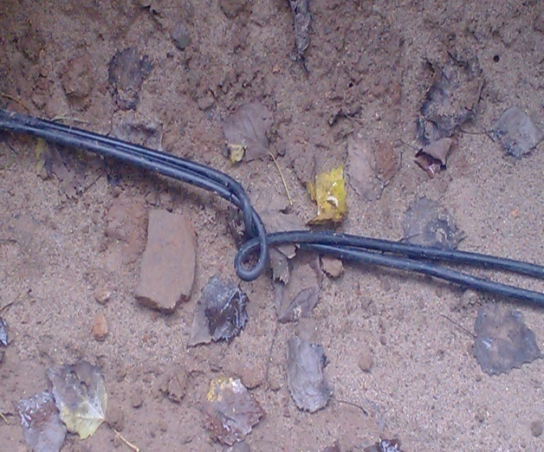
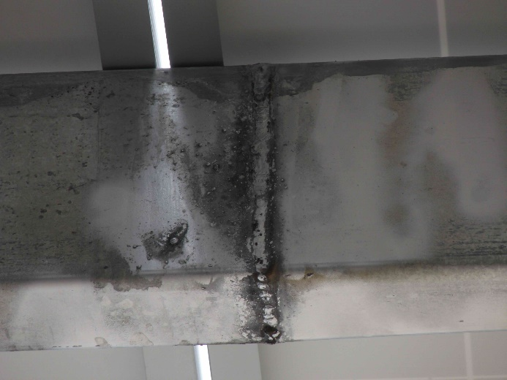

C型檩条有拼接 抗风强度不够
线缆打结，直埋时容易造成破损

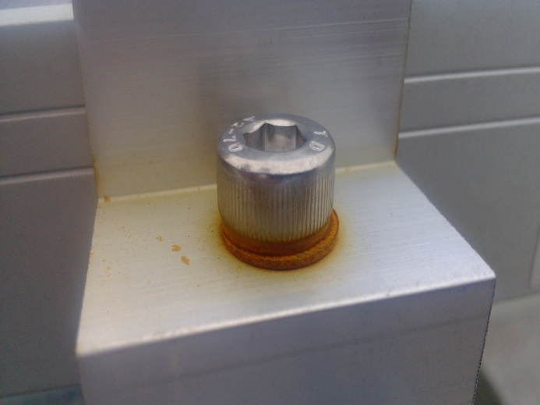
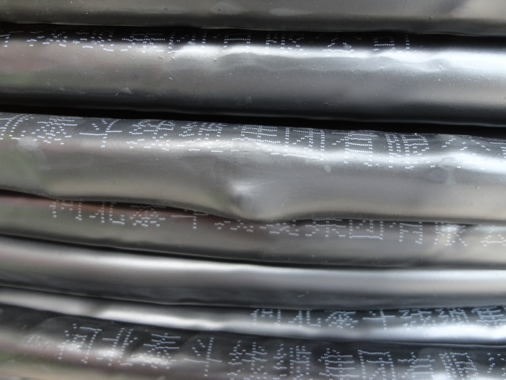

改为弹性垫片 易造成压块松动
高压线缆材料中出现接头

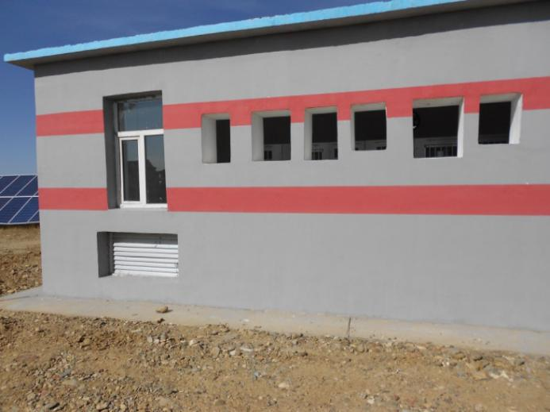
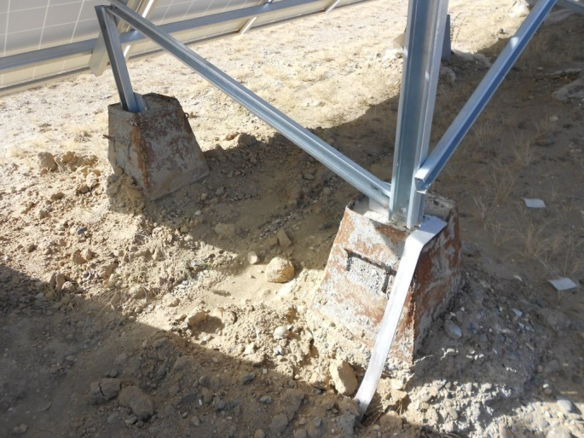

支架接地完全不合格，防雷等级不够
电气房，缺乏小鸟等飞禽防护，容易造成 电气损坏
方面的防护

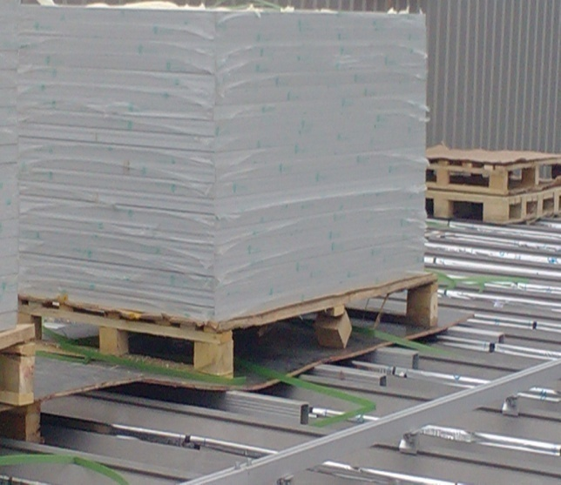
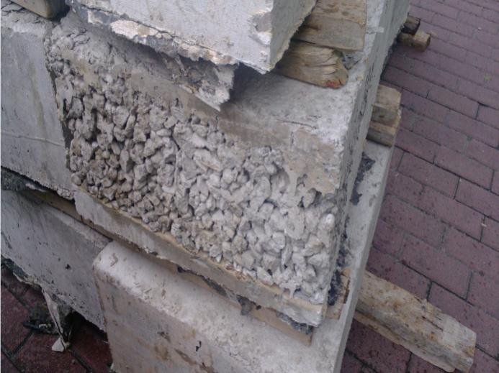

物品集中堆放，彩钢瓦屋面承重等级危险
混凝土施工质量不合格，
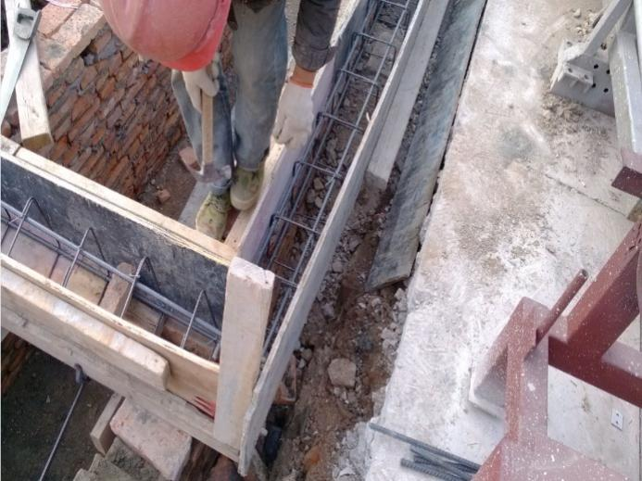
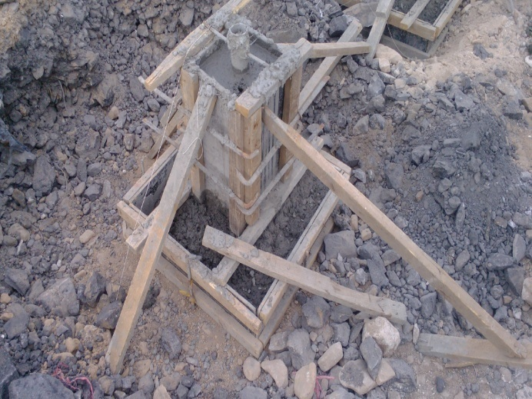

无基础放大垫层，容易下沉

基础浇筑缺乏振动

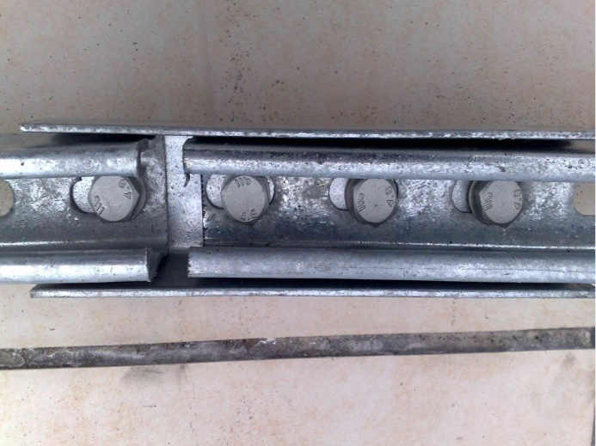
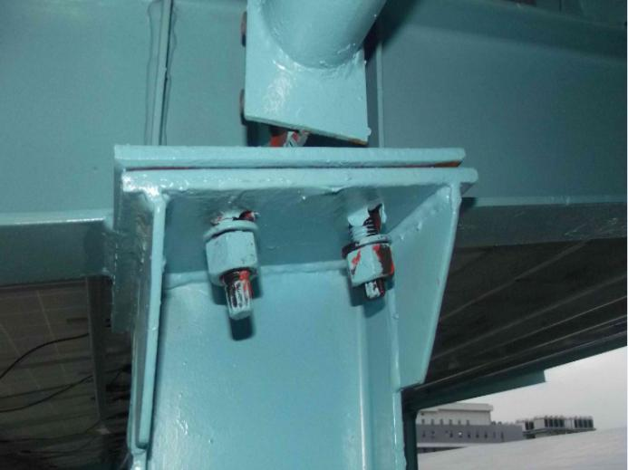

支架接头安装不符合要求，抗风等级不够
支架螺丝锈蚀、未紧固到位，支撑强度不够

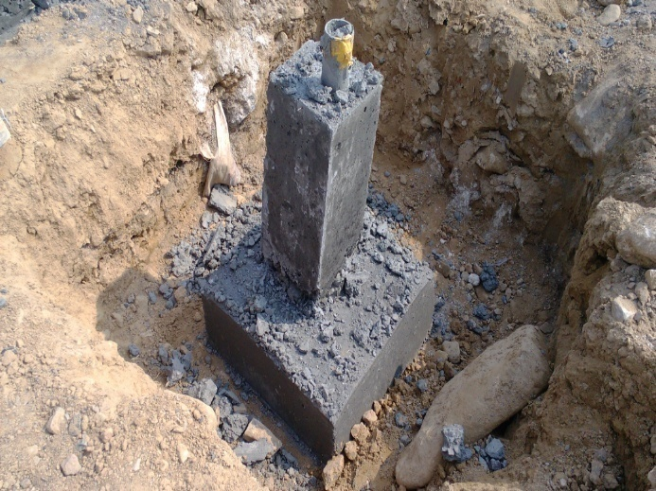
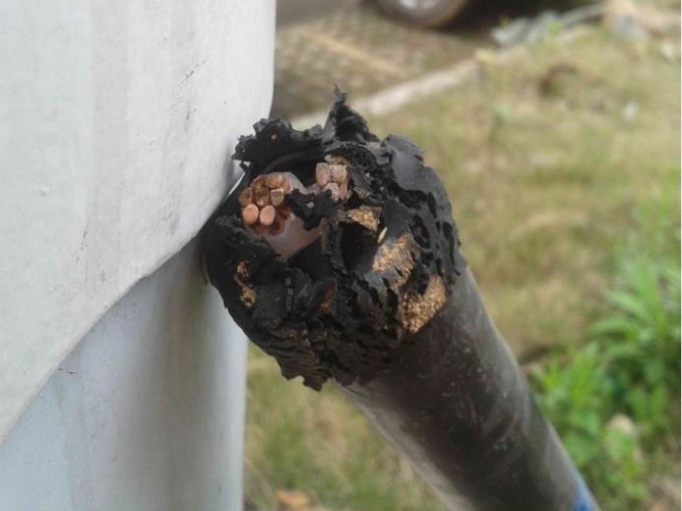

重心位置偏移，受力不均匀

电缆端头制作工艺不合格，造成电缆头爆掉

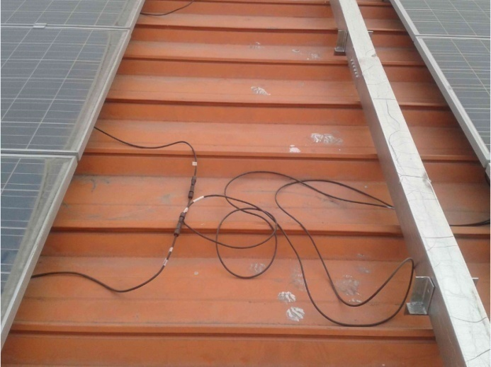
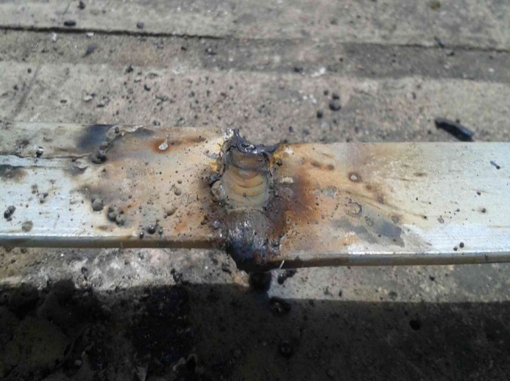

电气施工质量问题
不合格

接地带焊接不符合规范要求，接地电阻不合格不合格

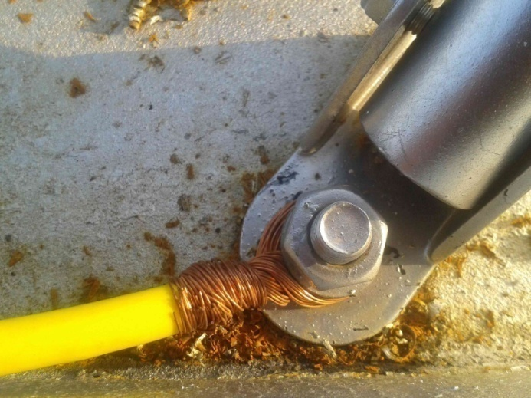
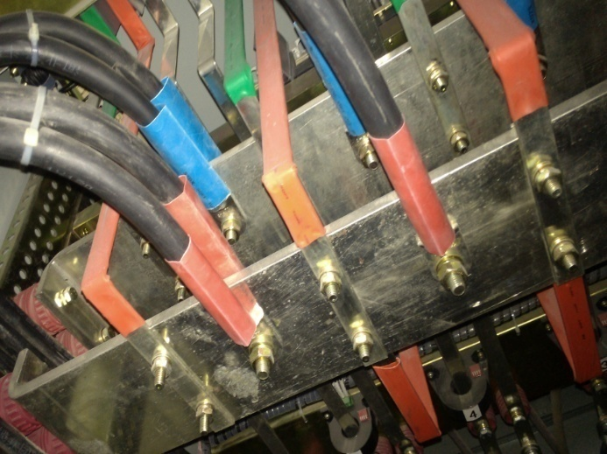

接地线不符要求，存在漏电危险
不合格

施工过程 热缩管未热缩 漏电危险程度高
不合格

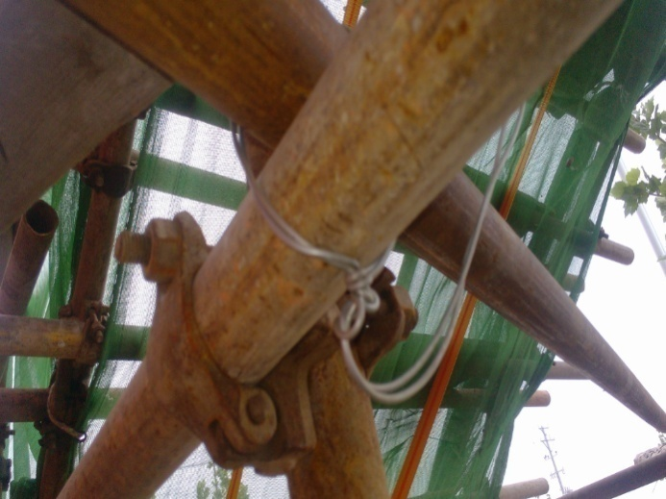
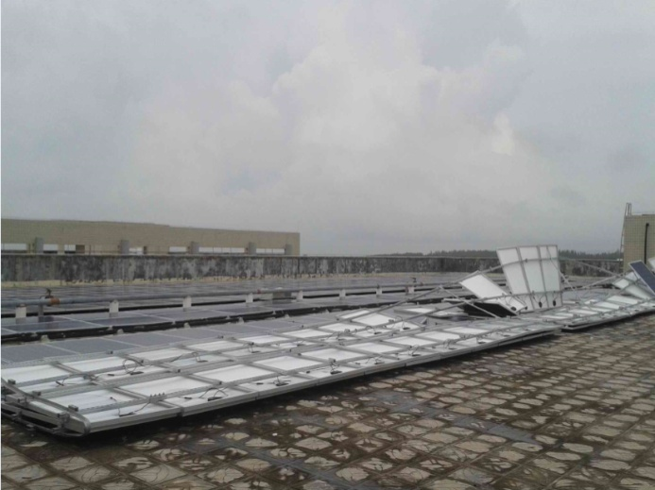

脚手架未用固定件连接，安全等级不够
不合格

配重不到位 方阵被吹翻不合格

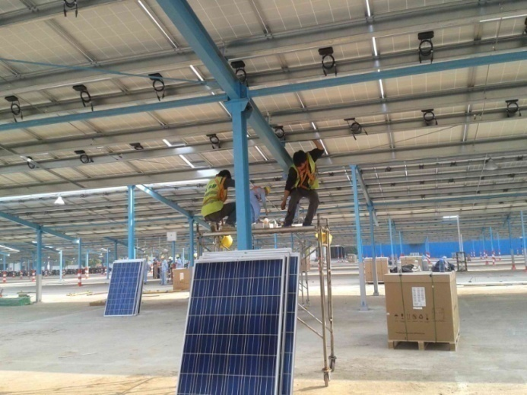
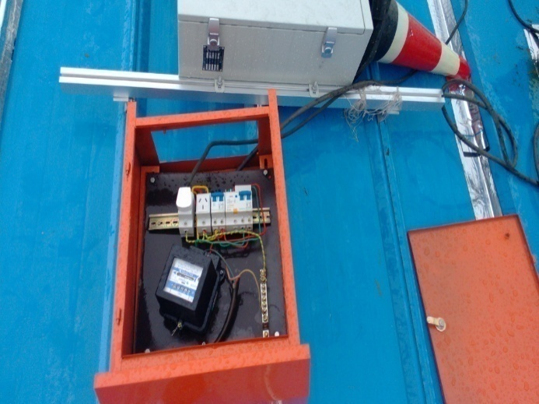

施工现场未佩戴安全帽
施工作业，配电箱安全等级不够
不合格

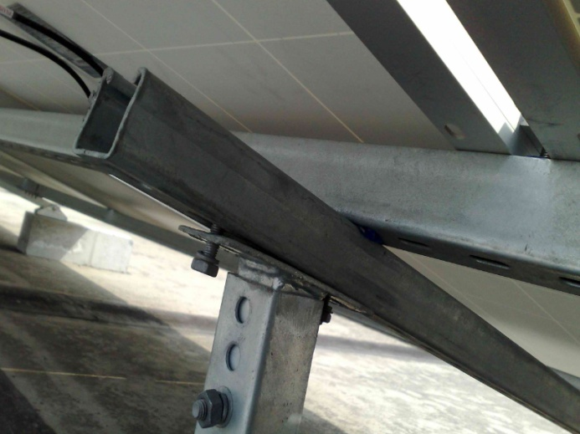
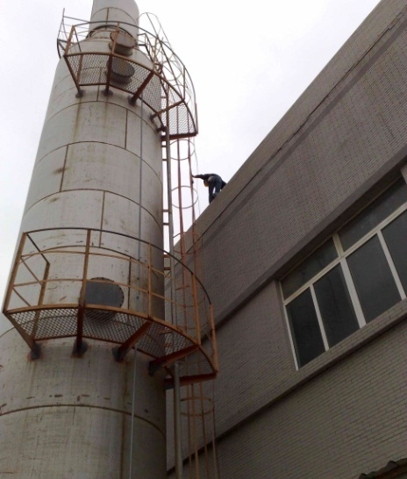

支架螺丝未固定，抗风等级不够
不合格

登高作业没有防护措施
不合格

四、总监理工程师授权书

致：陕西中地能源开发建设有限公司西安分公司

兹委托我公司 王立杰 为本项目隆基航天基地5GW单晶电池生产厂11.5兆瓦屋面分布式光伏发电项目监理工程的总监。代表本公司负责处理本工程监理合同履行过程中涉及到本公司权力和义务的一切工作。

投标人（盖章）：常州正衡电力工程监理有限公司

法定代表人（盖章或签字）：

日 期： 年 月 日

